建设项目环境影响报告表
（污染影响类）

项目名称： 年产40万个水面光伏浮体建设项目
建设单位（盖章）： 湖南乾阳新能源科技有限公司
编制日期： 二零二一年四月

中华人民共和国生态环境部制
湖南乾阳新能源科技有限公司
年产40万个水面光伏浮体建设项目
修改清单索引
序号 | 专家意见 | 修改后页码 | 备注
1 | 校核项目色母等主要原辅材料的种类、用量及最大暂存量，提出原料使用的限制要求 | p14-15 | 已校核
2 | 完善废气源强中颗粒物等污染因子，校核项目有机废气处理措施及废气量，细化蓄热式热力燃烧设备的规格和助燃剂情况 | p18-19、p27-30 | 已完善，已校核；根据业主方提供资料，熔融成型过程中产生的有机废气由原“蓄热式热力燃烧法”改为采用“UV光解催化氧化+活性炭”处理再经过15m高排气筒排放，因此本项目不再涉及蓄热式热力燃烧相关内容。
3 | 完善环境空气质量特征因子评价；校核项目主要环境保护目标与本项目的距离和方位 | P20-21、p22-23 | 已完善，已校核
4 | 校核项目循环水量及水平衡；核实项目废边角料量产生量，完善过滤网等各类固废产生量和处理去向 | p16、p33-40 | 已校核，已核实，已完善
5 | 完善“三线一单”的符合性分析；核实项目是否在工业园范围内，以此强化项目选址的合理性分析；完善本项目总平面布置图，标示主要环保设施和排气筒等位置。 | P1-11、附图三 | 已完善，已核实，

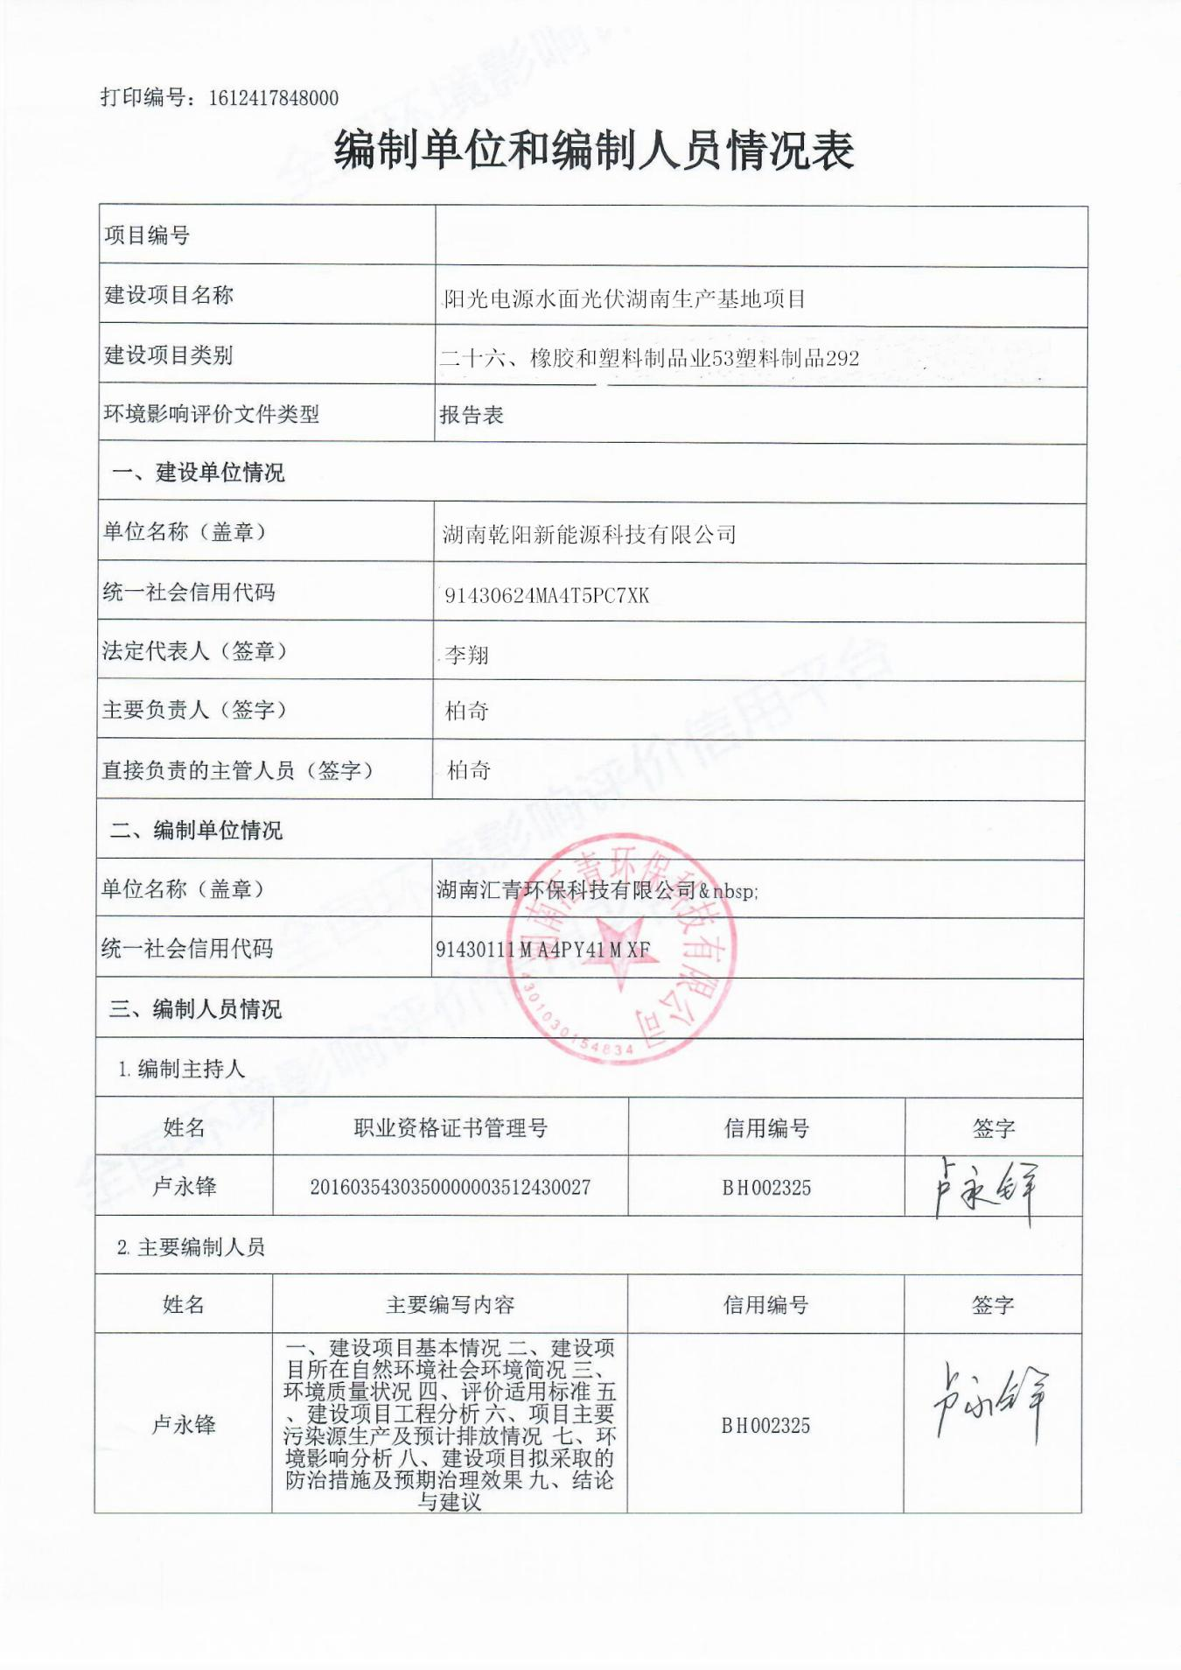

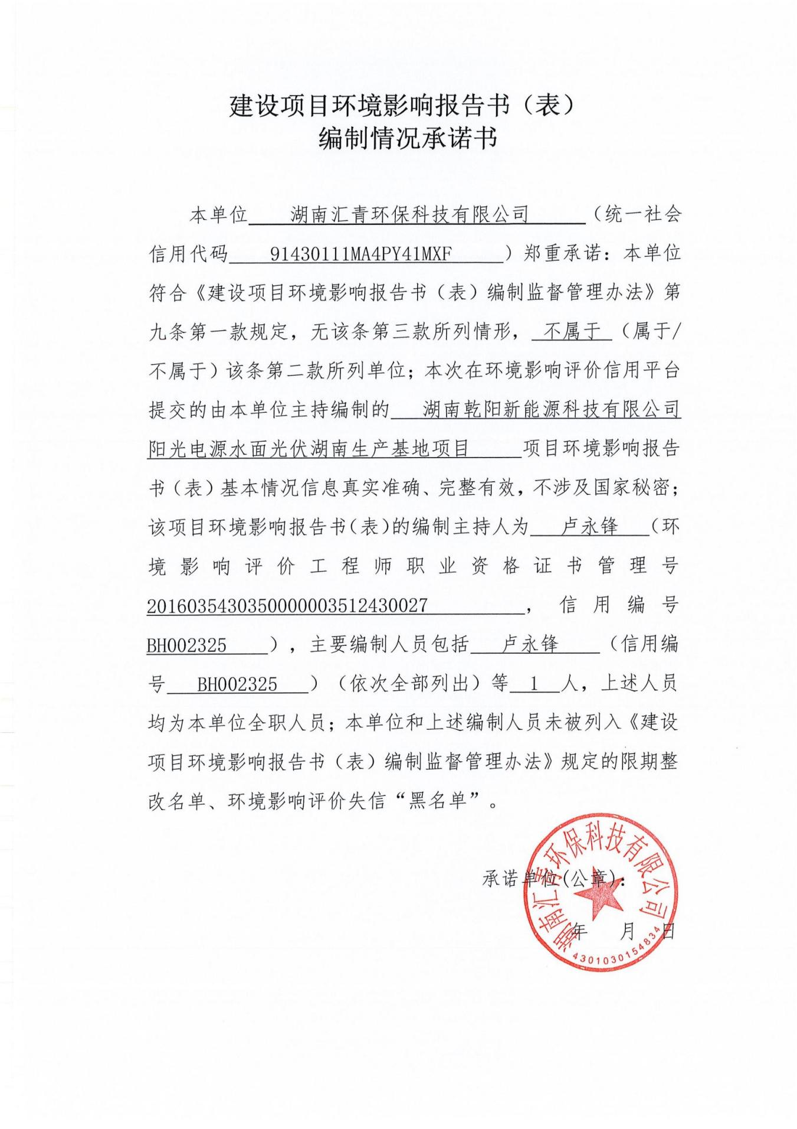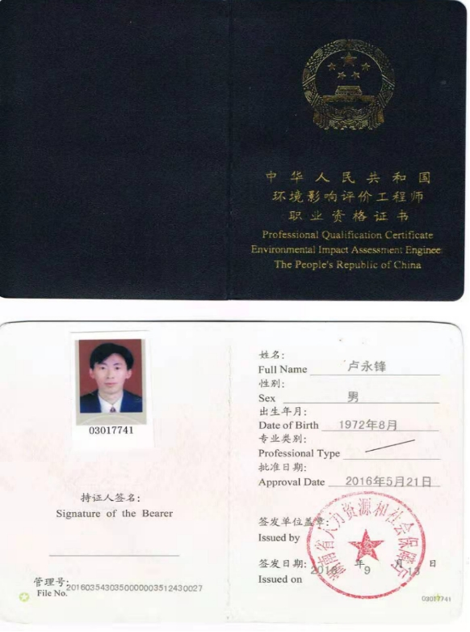

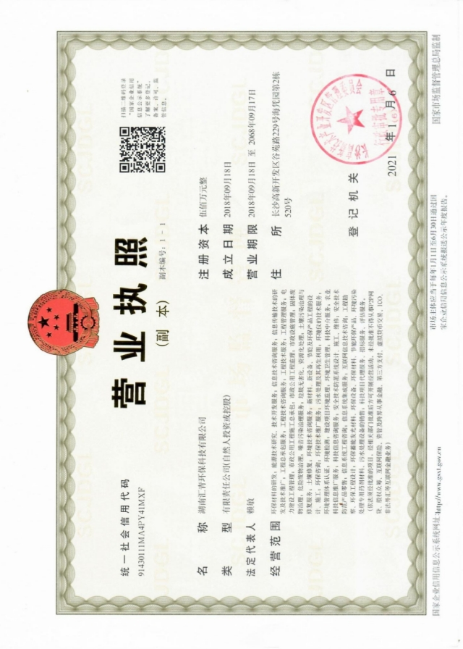
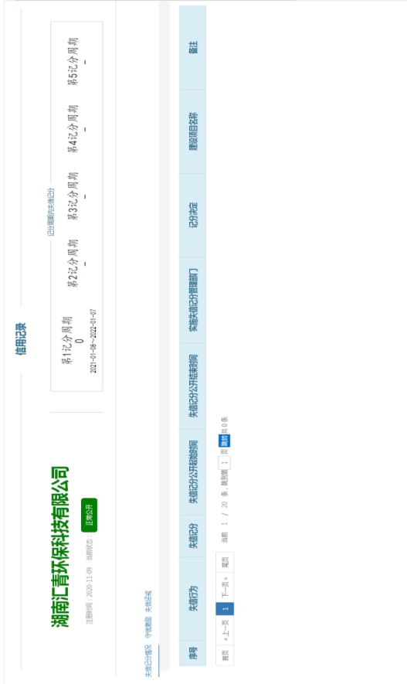

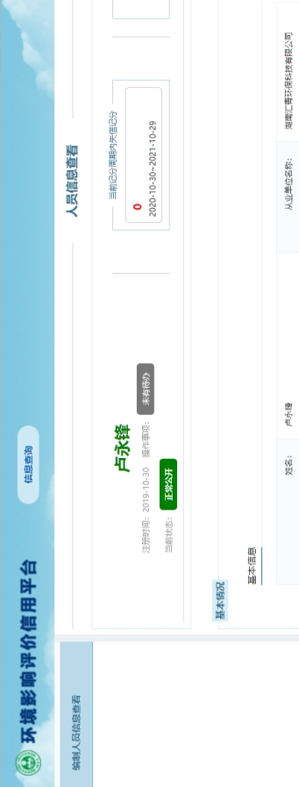

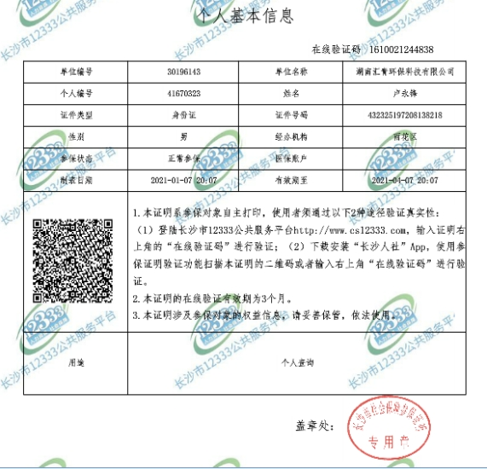

一、建设项目基本情况
建设项目名称 | 年产40万个水面光伏浮体建设项目
项目代码 | 无
建设单位联系人 | 柏奇 | 联系方式 | 15805199168
建设地点 | 湖南省岳阳市湘阴县工业园区顺天大道以南  （湖南定宇新材料科技有限公司已建成闲置厂房）
地理坐标 | （112度54分30.281秒，28度37分43.254秒）
国民经济行业类别 | C2922塑料板、管、型材制造 | 建设项目行业类别 | 二十六、橡胶和塑料制品业53塑料制品292
建设性质 | 新建（迁建）  □改建  扩建  □技术改造 | 建设项目  申报情形 | 首次申报项目  □不予批准后再次申报项目  超五年重新审核项目  □重大变动重新报批项目
项目审批（核准/  备案）部门（选填） | / | 项目审批（核准/  备案）文号（选填） | /
总投资（万元） | 5000 | 环保投资（万元） | 50
环保投资占比（%） | 1 | 施工工期 | 2021.9-2021.10
是否开工建设 | 否  是： | 用地面积（m²） | 7000
专项评价设置情况 | 无
规划情况 | 《湖南湘阴高新区近期规划（2020-2025）》，湘阴高新技术产业开发区管理委员会。
规划环境影响  评价情况 | 《湖南湘阴高新技术产业开发区调扩区规划环境影响报告书》。
规划及规划环境  影响评价符合性分析 | 《湖南湘阴高新区近期规划（2020-2025）》。  湖南湘阴高新技术产业开发区为“一区三园”，即临港片区、洋沙湖片区和金龙片区，规划区范围面积共计约12.40平方公里。  临港片区位于县城北侧，范围东至太傅路、南至长岭路、西至湘江东岸、北至漕溪港火车站，规划范围约为276.73公顷。  洋沙湖片区位于县城中部与南部，区块1范围东至芙蓉北路、南至洋沙湖大道、西至中联大道、北至劈山渠，规划范围约为321.98公顷；区块2范围东至芙蓉北路、南至劈山渠、西至程家湾、北至城南村，规划范围约为296.07公顷，洋沙湖片区规划范围618.05公顷。  金龙片区位于金龙镇南面，范围东至芙蓉北路、南至燎原路、西至西华村、北至安康路，规划范围约为344.78公顷。  功能定位：发挥靠城（长沙）依江（湘江）的区位优势，立足对接长沙、省级高新技术开发区发展核心平台的有利条件，依托长株潭大经济圈及岳阳、益阳两城市的经济辐射，“以园兴工、以工兴县”的战略，千方百计加大园区基础建设力度，想方设法引进战略投资大户，把园区建成为规模工业企业的集聚区，商贸流通的重点区，城镇化发展的示范区，对外开放的先导区，以及全国较高水平的省级生态环保型城郊综合工业园区。  产业定位：  主导产业：绿色装备制造、绿色建筑建材、绿色食品加工  配套产业：电子信息、新材料  分区定位：  金龙片区主要承接长株潭优势产业，重点发展与长株潭相匹配的绿色装备制造、电子信息产业；  临港片区重点发展商贸物流、绿色建筑建材、绿色装备制造产业；  洋沙湖片区重点发展绿色建筑建材、新能源汽车和绿色食品加工产业。  符合性审查：项目生产产品为水面光伏浮体，属于绿色装备制造。基本满足《湖南湘阴高新区近期规划（2020-2025）》的要求，故本项目选址基本合理。
其他符合性分析 | 1、产业政策符合性分析  根据国家发改委颁布的《产业结构调整指导目录》（2019年），查阅规定的限制类和淘汰类范围内不含本项目，故本项目属于允许类建设项目。  2、与《湖南省重点行业挥发性有机物污染控制指南（征求意见稿）》相符性分析  表1-2 与《湖南省重点行业挥发性有机物污染控制指南》相符性分析  由上表可知，本项目建设与《湖南省重点行业挥发性有机物污染控制指南（征求意见稿）》要求相符。  3、与《湖南省“蓝天保卫战”实施方案（2018-2020年）》的符合性分析  表1-3 与《湖南省“蓝天保卫战”实施方案（2018-2020年）》相符性分析  由上表可知，本项目建设与《湖南省“蓝天保卫战”实施方案（2018-2020年）》要求相符。  4、与《挥发性有机物无组织排放控制标准》（GB37822-2019）的符合性分析  表1-4 与（GB37822-2019）相符性分析  由上表可知，本项目建设与《挥发性有机物无组织排放控制标准》（GB37822-2019）要求相符。  5、“三线一单”相符性分析  表1-5 “三线一单”相符性分析  6、选址合理性分析  项目位于湘阴县工业园属湘阴高新技术产业区范围，属于二类工业用地，项目属于橡胶和塑料制品业，符合湘阴县省轻工产业园以轻工机械、环保设备、食品加工设备、照明及照明器具、家具、光机电一体化、塑料加工、新材料、生物工程和环保工业等为主导的总体规划要求，同时，根据项目建设用地规划许可证，本项目所在地规划为二类工业用地，本项目为塑料加工项目，符合省轻工产业园用地规划；评价区域内空气、纳污水体环境质量、声环境质量基本能满足相应功能区要求，有一定的环境容量；项目技术成熟先进，产品市场畅销；本项目投产后可以为当地村民创造更多的就业机会，带动当地经济发展；该项目技术优势明显，环保设备能达标并稳定运行，项目投产后对周围环境的符合相关标准要求。  综上所述，本项目的区位优势明显，符合规划、环保等方面的相关要求，选址合理。  7、平面布置合理性分析  项目依托湖南定宇新材料科技有限公司现有厂房，车间南部为办公室，北部为成品仓库，在车间中部设置过道将车间中部划分成东西两个部分，东侧由北往南依次为熔融成型区（吹塑区、拌料区）、原材料仓库，西侧由北往南依次为成品打包区、待检区、粉碎料暂存区、原材料仓库。车间外南部建设有独立的空压机房、循环水泵组以及循环水池。平面布置考虑了生产的特点，工艺顺畅，各工序衔接紧凑，利于生产活动，功能分区明确，环保设施齐全，将其活动对外界环境的影响降低到最小程度。西面和南面两侧临近道路，设置进出口，方便人流物流通畅。  综上所述，本项目总体布局和功能分区充分考虑了位置、朝向等各个因素，各类污染防治措施布置合理可行，保证了污染物的达标排放及合理处置。
  序号 | 控制指南要求 | 本项目情况 | 是否符合
  1 | 所有产生有机废气污染的企业，应优先采用低（无）VOCs含量的原辅材料，使用与之相配套的生产工艺和装备，从源头控制VOCs的产生；对产生VOCs的生产单元或工艺装置进行密闭，无法密闭的应设立局部气体收集系统，废气收集系统应保持负压状态，减少VOCs 的无组织逸散；减少废气排放口数量，合并同类废气的排放口 | 项目采用低VOCs含量的原辅材料，使用了与之相配套的生产工艺和装备，从源头控制VOCs的产生；项目熔融成型过程均在密闭设备内进行，废气由集气管道收集后统一由“UV光解催化氧化+活性炭”处理再经过15m高排气筒排放。废气可以达标排放 | 符合
  2 | VOCs总削减率需满足管理要求，其中有机化工、医药化工、橡胶和塑料制品（有溶剂浸胶工艺）、溶剂型涂料表面涂装、包装印刷的净化处理率原则上不得低于90%，其他行业原则上不低于75% | 本项目属于橡胶和塑料制品（无溶剂浸胶工艺）；处理效率不低于75% | 符合
  序号 | 方案要求 | 本项目情况 | 是否  符合
  1 | 全面推进工业VOCs综合治理。严格环境准入，严禁新建石化、有机化工、包装印刷、工业涂装等高VOCs排放建设项目 | 本项目为橡胶和塑料制品项目，项目熔融成型过程均在密闭设备内进行，挥发性有机物在采取对应的环保措施后可实现达标排放。项目不属于高挥发性有机物排放的工业企业 | 符合
  2 | 强化源头管控，2018 年交通运输设备制造、汽车制造、工程机械制造和家具制造行业全面实施油性漆改水性漆，减少 VOCS 产生量 | 项目不使用油漆，不涉及喷涂工艺 | 符合
  3 | 强化末端治理，加快推进有机化工、工业涂装、包装印刷、沥青搅拌等行业企业VOCs治理，确保达标排放 | 项目挥发性有机物经“UV光解催化氧化+活性炭”吸附处理，可确保达标排放 | 符合
  基本原则 | （GB37822-2019）具体规定 | 本项目情况 | 是否  符合
  VOCs物料储存无组织排放控制要求 | VOCs 物料应储存于密闭的容器、包装袋、储罐、储库、料仓中 | 本项目无VOCs物料 | 符合
  VOCs物料转移和输送无组织排放控制要求 | 粉状、粒状VOCs物料应采用气力输送设备、管状带式输送机、螺旋输送机等密闭输送方式，或者采用密闭的包装袋、容器或罐车进行物料转移 | 本项目无粉状、粒装VOCs物料 | 符合
  敞开液面VOCs无组织排放控制要求 | 本项目无含VOCs废水排放 |  | 符合
  VOCs无组织排放废气收集处理系统要求 | VOCs废气收集处理系统污染物排放应符合GB16297或相关行业排放标准的规定。收集的废气中NMHC初始排放速率≥3kg/h时，应配置VOCs 处理设施，处理效率不应低于 80%；对于重点地区，收集的废气中NMHC初始排放速率≥2kg/h时，应配置VOCs 处理设施，处理效率不应低于 80%；采用的原辅材料符合国家有关低VOCs含量产品规定的除外 | 项目熔融成型过程均在密闭设备内进行，废气由集气管道收集后统一由“UV光解催化氧化+活性炭”处理再经过15m高排气筒排放。可确保达标排放 | 符合
  内容 | 符合性分析
  生态保护红线 | 本项目位于湖南省岳阳市湘阴县工业园区顺天大道以南，属工业用地，不在湘阴县划定的生态红线范围。项目不在自然保护区、饮用水源保护区等生态保护目标内，符合生态保护红线要求
  资源利用上线 | 本项目运营过程中消耗一定量的电力、水等资源。①项目用电由当地电网提供，项目用电量不大，不会超出当地国家电网的用电负荷；②项目用水来源为当地自来水公司，主要用水为生活用水和循环补充用水，用水量较少。故本项目电力、水的消耗量所占比重较少，符合资源利用上限要求
  环境质量底线 | 根据现场调查，项目场址为工业用地，通过对评价区域内空气、地表水、声环境的调查得知，项目所在区域的大气、地表水体、声环境能达到相应的环境质量标准。项目对产生的污染物采取相应的措施后，对周边环境影响较小，符合环境质量底线要求
  生态环境准入清单 | 根据《湖南省人民政府关于实施“三线一单”生态环境分区管控的意见》(湘政发〔2020〕12号)、《湖南省“三线一单”生态环境总体管控要求暨省级以上产业园区生态环境准入清单》（2020年11月10日），扩建项目所在湘阴县工业园属湘阴高新技术产业区范围，属于重点管控单元，环境管控单元编码为ZH43062420002，其管控要求具体如下：  空间布局约束：  严格限制三类工业入驻，禁止大型喷涂、涉及酸雾排放等气型污染严重企业入驻。禁止外排水污染物涉及重金属的项目入驻。  将开发区西面临洋沙湖－东湖湿地公园一侧一定范围内的三类、二类工业用地调整为一类工业用地，将涉及气型污染物无组织排放的企业、车间尽量远离湿地公园布置；禁止引进对洋沙湖—东湖国家湿地公园产生不利影响的企业。  靠近交通干线两侧一定范围不得新建对噪声敏感的建筑物，居民安置区与工业用地之间设置一定宽度的防护距离，防止功能干扰。  本项目位于湖南省岳阳市湘阴县工业园洋沙湖大道北侧，距离西侧的洋沙湖－东湖湿地公园约3.3km，不会对其产生影响，项目为塑料制品生产，不属于三类工业、大型喷涂、涉及酸雾排放等气型污染严重企业。外排污水为生活污水，水污染物不涉及重金属，废气均经收集处理后通过排气筒排放，周边无对噪声敏感的建筑物，距离居民安置区较远，符合空间布局约束要求。  污染物排放管控：  （2.1）废水：开发区排水实施雨污分流，开发区污水经管网收集统一进入湘阴县第二污水处理厂处理后，通过专修排水管道直接排入湘江。开发区雨水经雨水管网排入洋沙湖。  （2.2）废气：对各企业工艺废气产出的生产节点，须配置废气收集与处理净化装置，确保达标排放；加强生产工艺研究与技术改进，采取有效措施，减少入园企业工艺废气的无组织排放。  （2.3）开发区内相关行业及锅炉废气污染物排放满足《湖南省生态环境厅关于执行污染物特别排放限值（第一批）的公告》中的要求。  （2.4）固体废弃物：做好园区工业固体废物和生活垃圾的分类收集、转运，综合利用和无害化处理，建立统一的固废收集、贮存、运输、综合利用和安全处置的运营管理体系。推行清洁生产，减少固体废物产生量；加强固体废物的资源化进程，提高综合利用率；规范固体废物处理措施，对工业企业产生的固体废物特别是危险废物应按国家有关规定综合利用或妥善处置，严防二次污染。  本项目生活污水依托现有化粪池处理后排入园区污水管网进入湘阴县第二污水处理厂，进一步处理后排入湘江，有机废气由集气管道收集后统一由“UV光解催化氧化+活性炭”处理再经过15m高排气筒排放，固体废弃物均按照要求进行妥善处置，符合污染物排放管控要求。  环境风险防控：  （3.1）园区应建立健全环境风险防控体系，严格落实《湖南湘阴工业园区突发环境事件应急预案》中相关要求，严防突发环境事件发生，提高应急处置能力。  （3.2）园区可能发生突发环境事件的污染物排放企业，生产、储存、运输、使用危险化学品的企业，产生、收集、贮存、运输、利用、处置危险废物的企业应当编制和实施环境应急预案；鼓励其他企业制定单独的环境应急预案，或在突发事件应急预案中制定环境应急预案专章，并备案。  （3.3）建设用地土壤风险防控：对拟收回土地使用权的相关行业企业用地，以及用途拟变更为居住和商业、学校、医疗、养老机构等公共设施的企业用地开展土壤环境状况调查评估。  （3.4）农用地土壤风险防控：拟开发为农用地的，地方人民政府组织开展土壤环境质量状况评估；不符合相应标准的，不得种植食用农产品。  项目位于湘阴县工业园内，该工业园编制了《湖南湘阴工业园区突发环境事件应急预案》，本项目地面进行了硬化处理、制定了安全生产制度等，污染防治措施完善，符合环境风险防控要求。

其他符合性分析 | 8、与湘阴县文星镇“三线一单”生态环境分区管控要求的符合性分析  根据《岳阳市人民政府关于实施岳阳市“三线一单”生态环境分区管控的意见》（岳政发[2021]2号），文星镇环境管控单元概况及本项目与文星镇“三线一单”生态环境分区管控要求符合性分析分别详见表1-3和表1-4。  表1-3 文星镇环境管控单元概况一览表  由上表可知：文星镇的经济产业布局是以绿色建材、新能源汽车为主导产业，辅以公共服务、商贸物流、滨湖旅游和食品加工等产业；本项目主要建设内容为：年产40万个水面光伏浮体建设项目。主要产品为水面光伏浮体，符合文星镇的经济产业布局要求。  表1-4 本项目与文星镇“三线一单”生态环境分区管控要求符合性分析一览表  根据上表分析结果可知，本项目建设符合文星镇“三线一单”生态环境分区管控要求。
  环境管控单元编码 | 单元  名称 | 行政区划 |  |  | 单元分类 | 单元  面积（km²） | 涉及  乡镇  （街道） | 主体功能定位 | 经济产业布局 | 主要环境问题
  环境管控单元编码 | 单元  名称 | 省 | 市 | 县
  ZH43062420001 | 鹤龙湖镇/文星镇 | 湖南省 | 岳阳市 | 湘阴县 | 重点管控单元 | 186.29 | 鹤龙湖镇/岭北镇/文星镇 | 省级层面重点生态功能区 | 文星镇：省会卫星城、县域中心；以绿色建材、新能源汽车为主导产业，辅以公共服务、商贸物流、滨湖旅游和食品加工等产业  鹤龙湖镇：以特色农业、农旅休闲为主导的蟹虾特色小镇 | 文星镇：畜禽养殖等农业面源污染  鹤龙湖镇：垃圾中转站渗滤液未规范处置；工业企业施工运营过程产生扬尘较大；畜禽养殖等农业面源污染
  主要  属性 | 文星镇：生态保护红线/一般生态空间/湖南湘阴横岭湖自然保护区/湘阴洋沙湖东湖国家湿地公园/湘阴县高新产业开发临港产业园（漕溪 港）/湘阴县高新产业开发临港产业园（虞公港）/湘阴县高新产业开发区（洋沙湖工业园）/湘阴县污水厂/湘阴东湖超标断面/虞公庙超标断面/  大气环境优先保护区/大气环境高排放重点管控区/大气环境受体敏感重点管控区/大气环境布局敏感重点管控区/土壤一般管控区/农用地 污染风险重点管控区/农用地优先保护区/其他土壤重点管控区  鹤龙湖镇：生态保护红线/一般生态空间/湖南湘阴横岭湖自然保护区/岳阳市湘阴县湘江洋沙湖段饮用水水源保护区/湘阴洋沙湖国家湿地 公园/虞公庙超标断面/鹤龙湖超标断面/大气环境优先保护区/大气环境布局敏感重点管控区/土壤一般管控区/农用地污染风险重点管控区 /农用地优先保护区
  管控维度 | 管控要求 | 本项目情况 | 符合性分析
  空间布局约束 | 1.1严格执行养殖业禁养区、限养区、适养区的划分规定，严格把关养殖项目审批，不得在禁养区、限养区新批任何畜禽养殖项目  1.2禁止露天焚烧垃圾和垃圾填埋，全面推行农村垃圾分类收集处理，逐步实现农村生活垃圾处理减量化、处置无害化、废物资源化 | 1.1本项目不为畜禽养殖项目。  1.2本项目生活垃圾由当地环卫部门统一清运处理，不露天焚烧垃圾和垃圾填埋。 | 符合
  污染物排放管控 | 2.1加强化肥、农药、农膜污染防治，引导农民减少化肥、农药使用量，积极推广有机肥使用、生物农药、振频杀虫、诱蛾灯杀虫等生态农业技术，控制农业面源污染  2.2禁止秸秆焚烧，加强秸秆综合利用，鼓励农村采用清洁能源、可再生能源，从源头控制农村空气污染  2.3强化配套，加快完善乡村两级垃圾处理基础设施，建设村（社区）垃圾定点收集池、垃圾堆积池、垃圾危险废物专用房屋（池）等基础设施，配备好垃圾车、保洁车等垃圾运输工具，农户配齐垃圾分类桶  2.4畜禽养殖适养区以户为单位，采取雨污分流、粪污干湿分离、沼气（沉淀）综合选用等方式进行养殖污染治理  2.5严格规范兽药、饲料及饲料添加剂的生产和使用，从源头防止兽药、饲料添加剂中的有害成分通过畜禽养殖废弃物还田对土壤造成的污染  2.6畜禽粪污污染整治应按照“干湿分离+雨污分流”的要求，采用干清粪工艺和粪污生物发酵处理利用模式处理粪污，须配套建设堆粪场、粪污水贮存池和铺设排污管道。干粪运至堆粪场好氧发酵，粪渣、尿、污水通过排污管道排入粪污水贮存池（或沼气池）厌氧发酵，贮存池内的粪污水不得向外排放，应就地或转运至其他农用地消纳，并签订粪污消纳协议  2.7加强房屋建筑与市政工程施工现场扬尘环境监管，积极推进绿色施工，建设工程施工现场必须全封闭设置围挡墙，严禁敞开式作业，施工现场道路、作业区、生活区必须进行地面硬化。将施工扬尘污染控制情况纳入建筑企业信用管理系统，作为招投标的重要依据。渣土运输车辆全部采取密闭措施，对重点建筑施工现场安装视频，实施在线监管。推行道路机械化清扫等低尘作业方式。各种煤堆、料堆应实现封闭储存或建设防风抑尘设施 | 2.1本项目不涉及农业面源污染。  2.2本项目能源利用主要为水、电，依托已建成市政管网供给。  2.3本项目生活垃圾由当地环卫部门统一清运处理，不露天焚烧垃圾和垃圾填埋。  2.4本项目不涉及畜禽养殖。  2.5本项目不涉及兽药、饲料及饲料添加剂的生产和使用  2.6本项目不涉及畜禽养殖，无畜禽粪污污染  2.7项目依托湖南定宇新材料科技有限公司已建成厂房，项目建设主要为生产设备的安装，不涉及土地开挖，无扬尘污染和渣土运输。施工现场道路、作业区、生活区已地面硬化无各种煤堆、料堆 | 符合
  环境风险管控 | 3.1加强农业投入品监管工作。建立农业投入品购买索证索票、经营台账制度，建立农药包装废弃物收集处理体系，对全县26种高毒农药定点经营单位实行全方位监控  3.2制定实施受污染耕地安全利用方案，明确农艺调控、化学阻控、替代种植等安全利用的技术途径、技术要求、实施目标等主要内容，降低农产品重金属超标风险  3.3定期开展土壤、地表水、地下水和空气环境监测；存在潜在污染扩散风险的场地，责令相关责任方制定环境风险管控方案；发现污染扩散的，及时采取污染物隔离、阻断等环境风险管控措施 | 3.1项目不涉及农业投入品  3.2项目依托湖南定宇新材料科技有限公司已建成厂房，项目建设主要为生产设备的安装，不涉及土地开挖，无扬尘污染和渣土运输。不涉及受污染耕地安全利用  3.3本项目设置地表水、空气环境监测计划 | 符合
  资源开发效率要求 | 4.1水资源：2020年，湘阴县万元国内生产总值用水量75m³/万元，万元工业增加值用水量28m³/万元，农田灌溉水有效利用系数0.53  4.2能源：湘阴县“十三五”能耗强度降低目标18.5%，“十三五”能耗控制目标20万吨标准煤。积极引导生活用燃煤的居民改用天然气、液化石油气等清洁能源，鼓励秸秆资源化、能源化利用  4.3土地资源：  文星镇：到2020年耕地保有量不低于4377.00公顷，基本农田保护面积不低于 3624公顷；城乡建设用地规模控制在4160.66公顷以内，城镇工矿用地规模控制在3375.74以内  鹤龙湖镇：到2020年耕地保有量不低于4710公顷，基本农田保护面积不低于 4547公顷；城乡建设用地规模控制在700.33公顷以内，城镇工矿用地规模控制在89.63以内 | 4.1水资源：本项目用水主要为生活用水，用水量为1050m³/a  4.2能源：本项目使用电能，由园区市政供电  4.3土地资源：本项目位于文星镇依托湖南定宇新材料科技有限公司已建成厂房，项目建设主要为生产设备的安装，不涉及土地开挖， | 符合

二、建设项目工程分析
建设内容 | 1.项目建设背景及项目由来  湖南乾阳新能源科技有限公司成立于2021年3月16日，企业主要从事太阳能发电；高分子材料及其制品、光伏设备及元件、塑料制品的研发；光伏设备及元器件、塑料加工专用设备的制造；塑料制品业；塑料制品的销售；塑料加工专用设备、配件、耗材的销售；货物或技术进出口（国家禁止或涉及行政审批的货物和技术进出口除外）。现在根据市场行情，现在租赁湖南定宇新材料科技有限公司闲置厂房，进行规模为年产40万个浮体的年产40万个水面光伏浮体建设项目建设。  依据《中华人民共和国环境保护法》、《中华人民共和国环境影响评价法》、国务院令第682号《建设项目环境保护管理条例》以及《建设项目环境影响评价分类管理名录》（2021）中“二十六、橡胶和塑料制品业 29塑料制品业292 ”，因此须编制环境影响报告表类型。湖南乾阳新能源科技有限公司委托湖南汇青环保科技有限公司（以下简称“我公司”）承担本项目的环境影响评价工作。我公司在接受委托后，对建设地进行了现场踏勘、调查，收集了有关该项目的资料，结合建设项目的具体内容，根据国家环保法规、标准和环境影响评价技术导则编制了本项目环境影响报告表。  2.项目概况  1）项目名称：年产40万个水面光伏浮体建设项目  2）项目性质：新建  3）项目总投资：5000万元  4）项目位置：湖南省岳阳市湘阴县工业园区顺天大道以南（湖南定宇新材料科技有限公司已建成闲置厂房），中心位置：112度54分30.281秒，28度37分43.254秒；详见附图1。  3.工程内容和规模  本项目总用地面积7000m²，主要建设内容为办公室、成品仓库、熔融成型区（吹塑区、拌料区）、破碎区、原材料仓库、成品打包区、待检区、粉碎料暂存区空压机房、循环水泵组以及循环水池。生产规模为年产40万个浮体。  表2-1 工程建设内容一览表  4.原辅材料种类及消耗  根据建设方提供的相关资料，项目主要原辅材料消耗情况见下表2-2。  表2-2 项目主要原辅材料及消耗一览表  注：项目生产过程中不使用再生塑料作为原材料，项目不合格产品破碎后回用于生产不属于再生塑料。  主要原辅材料理化性质：  高密度聚乙烯:（简称为“HDPE”）又称低压聚乙烯，是一种结晶度高、非极性面呈一定程度的半透明状。PE具有优良的耐大多数生活和工业用化学品的特性。HDPE是一种结晶度高、非极性的热塑性树脂。高密度聚乙烯是种白色粉末颗粒状产品，无毒、无味，密度在0.940~0.976g/cm³范围内；聚乙烯熔化温度100~130℃，成型温度140~220℃，分解温度为335℃左右，具有良好的耐热性和耐寒性，化学稳定性好，还具有较高的刚性和韧性，机械强度好。介电性能，耐环境应力开裂性亦较好。硬度、拉伸强度和蠕变性优于低密度聚乙烯；耐磨性、电绝缘性、韧性及耐寒性均较好，但与低密度绝缘性比较略差些；化学稳定性好，在室温条件下，不溶于任何有机溶剂，耐酸、碱和各种盐类的腐蚀；薄膜对水蒸气和空气的渗透性小、吸水性低；耐老化性能差，耐环境开裂性不如低密度聚乙烯，特别是热氧化作用会使其性能下降，所以，树脂需加入抗氧剂和紫外线吸收剂等来提高改善这方面的不足。  5.生产设备  项目所需生产设备见下表2-3。  表2-3 项目生产设备一览表  注：本项目的设备不属于国家发展和改革委员会令（第29号）《产业结构调整指导目录（2019年本）》、《工业和信息化部高耗能落后机电设备（产品）淘汰目录》、《部分工业行业淘汰落后生产工艺装备和产品指导目录》中淘汰及明令禁止使用的设备及工艺。  6.产品方案及规模  项目产品方案和规模见下表2-4。  表2-4 项目产品方案和规模一览表  7.平面布置  本项目依托湖南定宇新材料科技有限公司现有厂房，车间南部为办公室，北部为成品仓库，在车间中部设置过道将车间中部划分成东西两个部分，东侧由北往南依次为熔融成型区（吹塑区、拌料区）、破碎区、原材料仓库，西侧由北往南依次为成品打包区、待检区、粉碎料暂存区、原材料仓库。车间外南部建设有独立的空压机房、循环水泵组以及循环水池。厂区平面布置见附图3。  8.公用工程  （1）给水  根据建设方提供的资料，本项目用水主要为冷却循环用水和员工生活用水，供水采用自来水，管网依托现有厂房。  项目劳动定员60人，员工均不在厂区内食宿，参照《湖南省用水定额》（DB43/T388-2020）用水量为45L/人·d，年工作时间为300d，则生活用水量为2.7m³/d,810m³/a。  项目产品成型后的塑料品需立即进行冷却，使产品降温。配套循环冷却水塔以保持设备良好运行。冷却水循环量1m³/h,则年循环冷却水用量为4800m³/a，蒸发损失水量按循环水量的5%计，则补充水量为240m³/a,无循环冷却水外排，随损耗定期添加。  （2）排水  项目排水实行雨污分流制，雨水设置雨水沟，进入园区雨水管网；生活污水量按照产污系数0.8计算，则生活污水量为2.16m³/d,648m³/a，经现有厂房化粪池处理达到《污水综合排放标准》（GB8978-1996）中三级标准后排入园区污水管网，再排入湘阴县第二污水处理厂进行处理。  （3）供电  项目用电由湘阴县电力局供应。  表2-5 项目用水、排水情况一览表  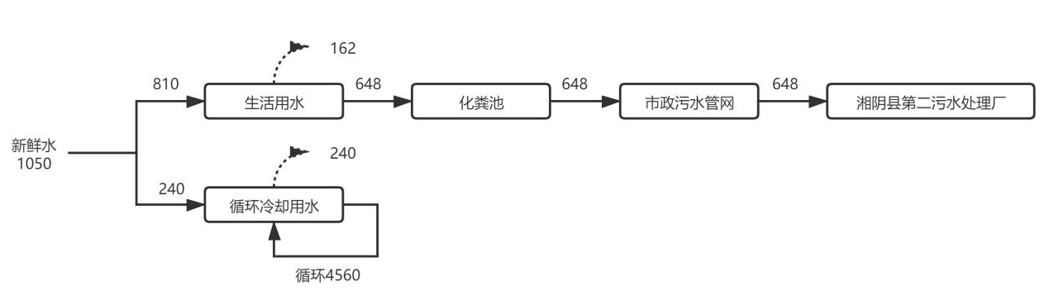  图2-1 项目水平衡图  9.劳动定员  项目劳动定员60人，均不在厂区内食宿，项目年生产天数300天，1天2班，每班8小时，夜间不生产。
  分类 | 项目组成 | 建设内容和规模 |  | 备注
  主体工程 | 生产车间 | 包括熔融成型区（吹塑区、拌料区）、破碎区等，建筑面积约2100m² |  | 租赁湖南定宇新材料科技有限公司现有厂房
  主体工程 | 原料区 | 2个原料仓库，建筑面积1165m² |  | 租赁湖南定宇新材料科技有限公司现有厂房
  主体工程 | 成品区 | 成品打包区、成品仓库，建筑面积2310m² |  | 租赁湖南定宇新材料科技有限公司现有厂房
  辅助工程 | 办公室 | 建筑面积210m² |  | 租赁湖南定宇新材料科技有限公司现有厂房
  辅助工程 | 其他 | 空压机房、循环水泵组以及循环水池 |  | 新建
  公用工程 | 供电 | 由市政供电电网接入 |  | 依托
  公用工程 | 供水 | 由市政自来水管网供给 |  | 依托
  环  保  工  程 | 废水 | 生活污水 | 依托湖南定宇新材料科技有限公司已建成化粪池处理后，排入园区市政污水管网 | 依托
  环  保  工  程 | 废水 | 冷却水 | 冷却水循环使用，定期补水 | 新建
  环  保  工  程 | 废气 | 破碎粉尘 | 集气罩收集后经袋式除尘处理后，由15m高排气筒（TA001）排放 | 新建
  环  保  工  程 | 废气 | 挥发性有机物 | 熔融成型工序中产生的挥发性有机物由集气管道收集后统一由“UV光解催化氧化+活性炭”处理再经过15m高排气筒（TA002）排放。 | 新建
  环  保  工  程 | 固废 | 生活垃圾 | 环卫部门统一清运 | 依托
  环  保  工  程 | 固废 | 一般固体废物 | 集中收集后外售综合利用 | 新建
  环  保  工  程 | 固废 | 危险废物 | 危废暂存间暂存（15m²），委托有资质的单位处理 | 新建
  环  保  工  程 | 噪声 | 合理布局，设备采取基础减振、隔声等措施；加强设备维护和保养 |  | 新建
  序号 | 原料名称 | 年消耗量 | 最大储存量 | 单位 | 备注
  1 | 高密度聚乙烯 | 5000 | 3000 | t | 原料暂存区暂存、基料
  3 | 功能性耐候母料 | 300 | 37.5 | t | 母料、色母
  4 | 水 | 1050 | / | t | 市政供水
  5 | 电 | 8 | / | 万度 | 市政供电
  序号 | 设备名称 | 单位 | 数量 | 型号 | 备注
  1 | 吹塑机 | 台 | 4 | TJ-HB160L/SP | 山东
  2 | 空压机 | 台 | 4 | 8立方/分钟 | /
  3 | 撕碎机 | 台 | 1 | 1吨/小时 | /
  4 | 粉碎机 | 台 | 2 | JW-820E | /
  5 | 储气罐 | 台 | 4 | 0.84MPA，1000L | 烟台、青岛
  6 | 螺杆上料机 | 台 | 4 | 300kg/h | /
  7 | 冷却水系统 | 台 | 1 | 300吨/小时 | /
  8 | 冷却塔 | 台 | 1 | 300吨/小时 | /
  9 | 搅拌机 | 台 | 2 | 5吨 | /
  10 | 废气处理系统 | 套 | 2 | / | 处理挥发性有机物、破碎粉尘
  序号 | 产品名称 | 单位 | 年产量 | 规格
  1 | 浮体 | 个 | 40万 | 根据订单需求，主要用于水面漂浮承载光伏组件
  用水项目 | 用水定额参数 | 用水量（t/a） | 排水量（t/a）
  生活用水 | 45L/人·d，排污系数0.8 | 810 | 648
  冷却循环用水 | 蒸发损失水量按循环水量的5%计 | 240 | 0
  合计 | / | 1050 | 648
工艺流程和产排污环节 | 1.施工期  本项目租用湖南定宇新材料科技有限公司已建成的工业厂房，装修期间将对周围环境产生一定的影响，主要问题是装修产生的噪声、装修垃圾、废水和装修粉尘，其影响是有时效性的，随着装修工程结束而消失，且施工期较短，因此不做详细分析。  2.营运期  项目主要生产浮体，生产工艺流程见下图。  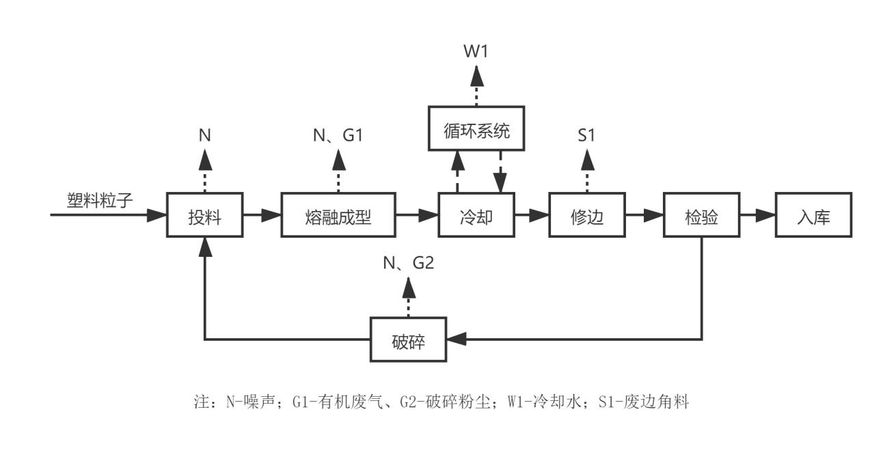  图2-2 项目工艺流程图  工艺流程说明：  （1）投料：将塑料粒子通过人工上料加入到上料桶内，原料均为颗粒状无粉尘产生。此工序主要产生噪声污染；  （2）熔融成型：塑料粒子在塑料中空成型机内熔融（温度为180~220℃），将熔融状态的塑料置于模具中，闭模后立即通入压缩空气，使塑料型坯吹胀而紧贴在模具内壁上，经冷却脱模，即得到主浮体、走道浮体。熔融过程主要产生挥发性有机物，设备运行产生噪声污染；  （3）冷却：成型后的塑料品需立即进行冷却，冷却的方式采用冷却塔冷却（设备间接冷却），冷却水经过冷却塔后，循环使用，定期补充新鲜水，冷却塔位于生产厂房外南侧中部；  （4）产品修边：吹塑成型的塑料配件根据产品尺寸、外观要求进行修边；  （5）检验、入库：加工成型的主浮体、走道浮体经检验合格后包装入库，不合格品回用后外售。  （6）破碎：利用破碎机将检验工序产生的不合格品进行破碎处理，破碎后的材料可重复利用，此工序产生噪声、破碎粉尘等污染物。  表2-6 主要产物环节
  主要污染源 |  |  | 污染物名称 | 污染因子
  类别 | 编号 | 污染源 | 污染物名称 | 污染因子
  废水 | W1 | 成型冷却 | 冷却水 | 清洁下水
  废水 | W2 | 日常生活 | 生活污水 | COD_{Cr}、NH₃-N、SS
  废气 | G1 | 破碎工序 | 破碎粉尘 | 颗粒物
  废气 | G2 | 熔融成型 | 塑化、挤出、吹塑废气 | 挥发性有机物（以非甲烷总烃计）
  固体废物 | S1 | 修边 | 废边角料
  固体废物 | S2 | 原辅料包装 | 废包装材料
  固体废物 | S3 | 日常生活 | 生活垃圾
与项目有关的原有环境污染问题 | 本项目依托湖南定宇新材料科技有限公司已建成闲置厂房进行生产，湖南定宇新材料科技有限公司成立于2012年，由于国家产业政策变化，湖南定宇新材料科技有限公司原40万吨轧钢件项目停产，厂房闲置。湖南定宇新材料科技有限公司环保手续齐全，污染防治措施已实施到位，无环境污染投诉及主要环境问题。  本项目为新建项目，建设车间为闲置厂房，无历史遗留问题。

三、区域环境质量现状、环境保护目标及评价标准
区域  环境  质量  现状 | 1、环境空气质量现状  （1）空气质量达标区判定  ①常规因子  本项目评价基准年为2020年，本次环评引用岳阳市生态环境局湘阴分局发布的《湘阴县环境空气质量指数统计表（2020年）》中的环境质量现状数据进行分析，具体数据分析见表3-1、3-2。  表3-1 岳阳市生态环境局湘阴分局监测站空气质量指数统计表（2020年）  由上表可知，湘阴县PM₁₀、SO₂、NO₂、PM_{2.5}年平均质量浓度和CO95百分位数日平均质量浓度、O₃90百分位数最大8小时平均质量浓度可达到《环境空气质量标准》（GB3095-2012）中二级标准，项目所在区域为环境空气质量达标区。  ②特征因子  本项目特征因子为“TVOC”,故本环评引用《系列免漆家具（年产模压门30000m²、模压雕刻房门8000套、木柜20000套）项目》2019年11月04~10日对周边区域现状监测的数据，蓝天豚绿色建筑新材料（湘阴）有限公司位于本项目东北侧700米处。根据引用数据的时间与距离，其符合《环境影响评价技术导则 大气环境》（HJ2.2-2018）中的对于引用数据的要求，本次环评引用数据可行。  ①监测点位：常年主导风向上风向G1、常年主导风向下风向G2  ②监测因子：TVOC  ③监测时间：2019年11月04日-10日  ④监测结果  监测结果见表3-2。  表3-2 项目所在区域特征因子监测结果 单位：mg/m³  监测数据表明，该区域大气环境TVOC符合《环境影响评价技术导则-大气环境》HJ2.2-2018附录D中表D.1规定的限值要求，区域大气环境良好。  2、水环境质量现状  了解项目建设区域地表水环境质量现状，本次环评引用2019年湘阴县环境监测站对周边水体进行监测具体监测情况详见表3-3。  表3-3 地表水现状监测断面与监测因子  表3-4 洋沙湖湖心监测结果统计表 单位：mg/L，pH除外  根据监测统计结果可知，湘江湘阴段洋沙湖断面、乌龙咀断面和洋沙湖湖心水质各项指标均达到《地表水环境质量标准》（GB3838-2002）中Ⅲ类标准，区域水质状况良好。  3.声环境质量现状  根据项目噪声源和区域声环境特征相结合的原则，本次评价委托了湖南精准通检测技术有限公司于2021年5月17日~18日对项目所在区域声环境进行了监测。  （1）监测点位：项目厂界东、南、西、北面及厂界外1米南面居民点处；  （2）监测因子：等效连续A声级；  （3）监测方法：按照《声环境质量标准》(GB3096-2008)中的有关规定进行；  （4）评价方法：《环境影响评价技术导则—声环境》(HJ2.4-2009)中的相关规范进行；  （5）执行标准：根据项目所在区域的环境特征，评价区执行《声环境质量标准》（GB3096-2008）中的3类标准，敏感点执行《声环境质量标准》（GB3096-2008）中的2类标准；  （6）监测结果及评价：详见表3-5。  表3-5 声环境监测评价结果  从现状监测数据可知，项目厂界四周声环境质量达到了《声环境质量标准》(GB3096-2008)中的3类标准；北面居民点的声环境质量达到了《声环境质量标准》(GB3096-2008)中的2类标准。  4.生态环境现状  本项目标准化厂房已建设完成，评价区域内以人工环境为主，区内无重要建构筑物，也无重要的自然保护区、旅游景点或地质遗迹；评价项目周围无特殊文物保护单位等环境敏感点；无探明的矿床和珍贵的野生动、植物资源，无国家和地区指定的重点文物单位和名胜古迹。因此本项目区域生态环境质量一般。项目主要周边及场地环境现状照片见附图。
  所在  区域 | 监测项目 | 年评价指标 | 现状浓度（ug/m³） | 标准值（ug/m³） | 超标倍数% | 是否达标
  湘阴县 | SO₂ | 年平均质量浓度 | 5.0 | 60 | 0 | 达标
  湘阴县 | NO₂ | 年平均质量浓度 | 20.9 | 40 | 0 | 达标
  湘阴县 | PM₁₀ | 年平均质量浓度 | 42.1 | 70 | 0 | 达标
  湘阴县 | PM_{2.5} | 年平均质量浓度 | 30.2 | 35 | 0 | 达标
  湘阴县 | CO | 95百分位数日平均质量浓度 | 1.3 | 4000 | 0 | 达标
  湘阴县 | O₃ | 90百分位数最大8小时平均质量浓度 | 80.4 | 160 | 0 | 达标
  监测点位 | 监测项目 | 监测结果 | 标准值 | 超标率 | 达标情况
  常年主导风向上风向 | TVOC | 0.138-0.273 | 0.6 | 0 | 达标
  常年主导风向下风向 | TVOC | 0.333-0.417 | 0.6 | 0 | 达标
  监测点位 | 监测项目 | 单位 | 监测结果 |  |  |  | 标准值 | 是否达标
  监测点位 | 监测项目 | 单位 | 左 | 中 | 右 | 均值 | 标准值 | 是否达标
  洋沙湖断面 | pH | 无量纲 | 6.89 | 7.12 | 7.08 | 6.89-7.12 | 6-9 | 是
  洋沙湖断面 | DO | mg/L | 5.76 | 5.61 | 5.84 | 5.74 | ≥5 | 是
  洋沙湖断面 | COD_{cr} | mg/L | 13.6 | 13.1 | 13.4 | 13.4 | ≤20 | 是
  洋沙湖断面 | BOD₅ | mg/L | 2.72 | 2.62 | 2.68 | 2.67 | ≤4 | 是
  洋沙湖断面 | 氨氮 | mg/L | 0.535 | 0.486 | 0.429 | 0.517 | ≤1 | 是
  洋沙湖断面 | 总磷 | mg/L | 0.092 | 0.076 | 0.083 | 0.084 | ≤0.2 | 是
  洋沙湖断面 | 六价铬 | mg/L | ND | ND | ND | ND | ≤0.05 | 是
  洋沙湖断面 | 氰化物 | mg/L | ND | ND | ND | ND | ≤0.2 | 是
  洋沙湖断面 | 挥发酚 | mg/L | ND | ND | ND | ND | ≤0.005 | 是
  洋沙湖断面 | 石油类 | mg/L | 0.02 | 0.03 | 0.02 | 0.02 | ≤0.005 | 是
  洋沙湖断面 | 硫化物 | mg/L | ND | ND | ND | ND | ≤0.2 | 是
  洋沙湖断面 | 粪大肠菌群 | 个/L | 2200 | 2200 | 2800 | 2400 | ≤10000 | 是
  乌龙咀断面 | pH | 无量纲 | 7.17 | 7.21 | 7.13 | 7.13-7.21 | 6-9 | 是
  乌龙咀断面 | DO | mg/L | 6.9 | 6.7 | 7.3 | 7.0 | ≥5 | 是
  乌龙咀断面 | COD_{cr} | mg/L | 12 | 13 | 12 | 12 | ≤20 | 是
  乌龙咀断面 | BOD₅ | mg/L | 2.4 | 2.6 | 2.4 | 2.5 | ≤4 | 是
  乌龙咀断面 | 氨氮 | mg/L | 0.98 | 0.88 | 0.87 | 0.91 | ≤1 | 是
  乌龙咀断面 | 总磷 | mg/L | 0.02 | 0.03 | 0.03 | 0.03 | ≤0.2 | 是
  乌龙咀断面 | 六价铬 | mg/L | ND | ND | ND | ND | ≤0.05 | 是
  乌龙咀断面 | 氰化物 | mg/L | ND | ND | ND | ND | ≤0.2 | 是
  乌龙咀断面 | 挥发酚 | mg/L | ND | ND | ND | ND | ≤0.005 | 是
  乌龙咀断面 | 石油类 | mg/L | 0.02 | 0.01 | 0.02 | 0.02 | ≤0.005 | 是
  乌龙咀断面 | 硫化物 | mg/L | ND | ND | ND | ND | ≤0.2 | 是
  乌龙咀断面 | 粪大肠菌群 | 个/L | 9200 | 5400 | 9200 | 7933 | ≤10000 | 是
  参数  监测因子 |  | pH | CODcr | BOD₅ | 总磷 | 氨氮
  洋沙湖湖心 | 范围值 | 6.75-6.82 | 6-8 | 1.9-2.1 | 0.01-0.02 | 0.121-0.158
  洋沙湖湖心 | 均值 | 6.79 | 6.67 | 2 | 0.013 | 0.139
  洋沙湖湖心 | 超标率（%） | 0 | 0 | 0 | 0 | 0
  洋沙湖湖心 | 最大超标倍数 | 0 | 0 | 0 | 0 | 0
  洋沙湖湖心 | Ⅲ类标准 | 6-9 | 20 | 4 | 0.05 | 1
  检测点位 | 检测日期及结果（单位：dB(A)） |  |  |  | 标准限值dB（A）
  检测点位 | 2021.5.17 |  | 2021.5.18
  检测点位 | 昼间 | 夜间 | 昼间 | 夜间 | 昼间 | 夜间
  N1项目厂界东侧外1米处 | 57.3 | 45.2 | 58.8 | 46.1 | 65 | 55
  N2项目厂界南侧外1米处 | 58.1 | 46.1 | 57.9 | 45.6 | 65 | 55
  N3项目厂界西侧外1米处 | 58.8 | 46.3 | 58.3 | 45.3 | 65 | 55
  N4项目厂界北侧外1米处 | 61.3 | 48.3 | 60.6 | 47.6 | 65 | 55
  N5周边敏感点 | 59.4 | 48.0 | 59.8 | 47.0 | 60 | 50
环境  保护  目标 | 项目厂界50m范围内无声环境敏感目标。项目500m范围内大气环境敏感点分布情况具体见下表。  表3-6 主要环境保护目标一览表
  保护目标 |  | 性质/规模 | 方位 | 与项目的区间（m） | 保护级别
  要素 | 名称
  环境  空气 | M1熊家岭 | 5 户 | 西北 | 367m | 《环境空气质量标准（GB3095-2012）》中二级标准
  环境  空气 | M2熊家岭 | 30 户 | 西 | 442m | 《环境空气质量标准（GB3095-2012）》中二级标准
  环境  空气 | M3严家田 | 20 户 | 西南 | 330m | 《环境空气质量标准（GB3095-2012）》中二级标准
  环境  空气 | M4洞井湾 | 15 户 | 南 | 262m | 《环境空气质量标准（GB3095-2012）》中二级标准
  环境  空气 | M5洞井湾 | 17 户 | 东南 | 498m | 《环境空气质量标准（GB3095-2012）》中二级标准
污染  物排  放控  制标  准 | 1.废水：  项目生活污水中COD_{Cr}、SS执行《污水综合排放标准》（GB8978-1996）中表4第二类污染物最高允许排放浓度，氨氮执行《污水排入城镇下水道水质标准》（GB/T31962-2015）中表1污水排入城镇下水道水质控制项目限值中的B级标准限值。  表3-7 废水排放标准 单位mg/L  2.废气：  项目熔融成型产生的挥发性有机物、破碎工序产生的粉尘执行《合成树脂工业污染物排放标准》（GB31572-2015）表4大气污染物排放限值和表9企业边界污染物浓度限值要求。  表3-8 《合成树脂工业污染物排放标准》（GB31572-2015）  单位：mg/m³  表3-9 《合成树脂工业污染物排放标准》（GB31572-2015）  单位：mg/m³  3.噪声：  本项目各厂界噪声执行《工业企业厂界环境噪声排放标准》（GB12348-2008）中表1工业企业厂界环境噪声排放限值中3类标准。  表3-10 《工业企业厂界环境噪声排放标准》 （GB12523-2011）  单位：dB（A）  4.固废：  一般固废执行《一般工业固体废物贮存和填埋污染控制标准》 （GB18599-2020）。  生活垃圾执行《生活垃圾填埋场污染控制标准》（GB16889-2008）。
  污染物指标 | COD_{Cr} | SS | NH₃-N
  《污水综合排放标准》（GB8978-1996） | 500 | 400 | /
  《污水排入城镇下水道水质标准》（GB/T31962-2015） | / | / | 45
  序号 | 污染物项目 | 排放限值 | 适用的合成树脂类型 | 污染物排放监控位置
  1 | 非甲烷总烃 | 100 | 所有合成树脂 | 车间或生产设施排气筒
  2 | 颗粒物 | 30 | 所有合成树脂 | 车间或生产设施排气筒
  序号 | 污染物项目 | 限值
  1 | 颗粒物 | 1.0
  2 | 非甲烷总烃 | 4.0
  执行标准 | 昼间 | 夜间
  3类 | 65 | 55
总量  控制  指标 | （1）废气  根据工程分析，该项目排放的污染因子中，纳入总量控制要求的主要污染物是废气中的（以非甲烷总烃计）。建议总量控制指标为：挥发性有机物（以非甲烷总烃计）：5.7t/a。  （2）废水  项目生活污水进入湘阴县第二污水处理厂处理后排入水体，纳入该污水处理厂总量控制指标之内，不另外申请。项目废水无需申请总量控制指标。

四、主要环境影响和保护措施
施工  期环  境保  护措  施 | 本项目租用湖南定宇新材料科技有限公司已建成的工业厂房，不新增用地。装修期间将对周围环境产生一定的影响，其影响是有时效性的，随着装修工程结束而消失。  1、施工期水环境影响分析  本项目施工期水污染源主要来自于施工人员的生活污水，依托场地现有排污管道，进入市政管网。  2、施工期大气环境影响分析  本项目建设施工过程中不涉及土建工程，不会产生施工期扬尘，主要为少量装修废气，对周围大气环境影响较小。  3、施工期声环境影响分析  本项目施工期间噪声主要来为室内装修和设备安装噪声，如电钻等。该声源具有噪声高、无规则等特点，多为瞬时噪声，在一定范围内将对周边声环境产生一定的影响。施工噪声具有阶段性、临时性和不固定性，随着施工阶段的不同，施工噪声影响也不同，施工结束时，施工噪声也自行结束。在装修期间，合理安排施工时间，避免在中午（12：00-14：00）和夜间（22：00-次日6：00）施工，尽量避免施工时噪声对周边群众的影响。通过采取上述措施，可在一定程度上控制施工期噪声对周边环境的影响。  4、施工期固体废物环境影响分析  项目施工期间产生的固体废物主要装修施工废弃物料以及少量施工人员产生的生活垃圾。施工过程中产生的生活垃圾和装修固废应定点存放、及时收集，回收可利用物质，减量化、资源化后，委托环卫部门清送处置。通过采取上述措施，可在一定程度上降低施工期固体废物对周边环境的影响。  综上，施工期各污染要素对环境的影响是暂时的、局部的，通过采取适  当的环境污染防治措施，可以把污染降到最低，随着施工的结束，对环境的  影响也随之结束。

运营  期环  境影  响和  保护  措施 | 1.废气  （1）源强核算  项目建成后全厂废气排放情况详见表4-1。  表4-1 全厂废气产排情况一览表
  产排污环节 | 污染物种类 | 产生情况 |  |  | 排放方式 | 治理设施 |  |  |  |  | 排放情况 |  |  | 排放口基本情况 |  |  |  |  |  |  | 排放标准
  产排污环节 | 污染物种类 | 产生量（t/a） | 产生速率（kg/h） | 产生最大浓度（mg/m³） | 排放方式 | 名称 | 处理能力 | 收集效率（%） | 去除率（%） | 是否为可行技术 | 排放量（t/a） | 排放  速率（kg/h） | 最大排放浓度（mg/m³） | 高度（m） | 内径（m） | 温度（℃） | 编号及名称 | 类型 | 地理坐标 |  | 浓度（mg/m³） | 速率（kg/h）
   |  |  |  |  |  |  |  |  |  |  |  |  |  |  |  |  |  |  | 经度/° | 纬度/° | 浓度（mg/m³） | 速率（kg/h）
  破碎 | 颗粒物 | 0.6 | 0.1250 | 15.625 | 有组织 | 布袋除尘 | / | 90& | 99% | 是 | 0.0054 | 0.0012 | 0.15 | 15 | 0.25 | 25 | TA001 | 一般排放口 | 112.908232 | 28.628295 | 30 | /
   |  |  |  |  | 无组织 | / | / | 10% | / | / | 0.06 | 0.0125 | / | / | / | / | / | / | / | / | 1.0 | /
  熔融成型 | 挥发性有机物（以非甲烷总烃计） | 7.5 | 1.562 | 39.05 | 有组织 | 光催化+活性炭吸附 | / | 100% | 24% | 是 | 5.7 | 1.187 | 29.67 | 15 | 0.7 | 25 | TA002 | 一般排放口 | 112.908209 | 28.628716 | 100 | /
   |  |  |  |  | 无组织 | / | / | / | / | / | / | / | / | / | / | / | / | / | / | / | 4.0 | /

运营  期环  境影  响和  保护  措施 | 废气源强核算过程：  本项目在熔融成型过程中产生挥发性有机物（以VOCs计），根据《排放源统计调查产排污核算方法》中292塑料制品行业系数手册中2922塑料板、管、型材制造行业系数表，详见下表。  表4-2 2922塑料板、管、型材制造行业系数表  根据建设方提供资料，本项目浮体年产量5000t，不合格产品占总产量的2%，即项目每年有约100t不合格产品需要破碎后重返生产线。则项目破碎过程中颗粒物产生量为0.6t。建设单位拟在破碎设备口安装集气罩收集废气，废气经布袋除尘处理后，由15m高排气筒（TA001）排放至车间外。总风量为8000m³/h，年运行4800h，集气罩收集效率取90%，粉尘为除效率取99%。本项目破碎粉尘产生及排放情况见下表：  表4-3 破碎粉尘产生及排放情况一览表  本项目熔融过程中挥发性有机物（以非甲烷总烃计）产生量为7.5t。项目熔融成型过程在全密闭设备内完成（温度在200℃左右），且设备均安装配套集气管道，收集后的废气经“UV光解催化氧化+活性炭”处理后，由15m高排气筒（TA002）排放至车间外。总风量为40000m³/h，年运行4800h，收集效率取100%，非甲烷总烃去除效率取24%。本项目熔融挥发性有机物产生及排放情况见下表：  表4-4 挥发性有机物产生及排放情况一览表  （2）监测计划  根据《排污许可证申请与核发技术规范 橡胶和塑料制品工业》（HJ1122-2020），项目废气监测计划如下表所示。  表4-5 简化管理排污单位废气监测点位、监测指标及最低监测频次一览表  （3）废气达标情况分析  项目颗粒物经“集气罩+布袋除尘设备”处理后，由15m高排气筒（TA001）排放至车间外，有组织排放浓度为0.15mg/m³，排放速率为0.0012kg/h，满足《合成树脂工业污染物排放标准》（GB31572-2015）表4大气污染物排放限值标准30mg/m³。  挥发性有机物经“UV光解催化氧化+活性炭”处理后，由15m高排气筒（TA002）排放至车间外，有组织排放浓度为29.67mg/m³，排放速率为1.187kg/h，满足《合成树脂工业污染物排放标准》（GB31572-2015）表4大气污染物排放限值标准100mg/m³。  综上，本项目废气经过处理后均可达标排放，对周围环境影响可接受。  （4）非正常排放量核算  项目污染物非正常排放量核算如下：  表4-6 污染物非正常排放量核算
  产品名称 | 原料名称 | 工艺名称 | 规模等级 | 污染物类别 | 污染物指标 | 单位 | 产污系数 | 末端治理技术名称 | 末端治理技术平均去除效率（%）
  塑料板、管、型材 | 树脂、助剂 | 配料-混合-挤出 | 所有规模 | 废气 | 颗粒物 | 千克/吨-产品 | 6.00 | 袋式除尘 | 99
   |  |  |  |  | 挥发性有机物 | 千克/吨-产品 | 1.50 | 光催化+活性炭吸附 | 24
  污染物 | 产生情况 |  |  | 排放情况
  污染物 | 产生量 | 产生速率 | 产生浓度 | 有组织 |  |  | 无组织
   |  |  |  | 排放量 | 排放速率 | 排放浓度 | 排放量 | 排放速率
  颗粒物 | 0.6t/a | 0.1250  kg/h | 15.625  mg/m³ | 0.0054t/a | 0.0012  kg/h | 0.15mg/m³ | 0.06t/a | 0.0125kg/h
  污染物 | 产生情况 |  |  | 排放情况
  污染物 | 产生量 | 产生  速率 | 产生浓度 | 有组织 |  |  | 无组织
   |  |  |  | 排放量 | 排放速率 | 排放浓度 | 排放量 | 排放速率
  挥发性有机物（以非甲烷总烃计） | 7.5t/a | 1.562kg/h | 39.05mg/m³ | 5.7t/a | 1.187  kg/h | 29.67mg/m³ | / | /
  有组织排放
  行业类别 | 监测点位 | 监测指标 | 执行标准 | 最低监测频次
   |  |  |  | 一般排放口
  塑料板、管、型材制造 | 混料、挤出、成型废气排放口 | 非甲烷总烃 | GB31572 | 1次/年
  无组织排放
  监测点位 | 监测指标 | 监测指标 | 执行标准 | 最低监测频次
  厂界 | 颗粒物、非甲烷总烃 |  | GB31572 | 1次/年
  厂区内 | 非甲烷总烃 |  | GB37822 | 各地根据当地环境保护需要自行确定
  污染源 | 非正常排放原因 | 污染物名称 | 非正常排放速率（kg/h） | 非正常排放浓度（mg/m³） | 单次持续时间 | 年发生频次/次 | 应对措施
  破碎 | 设备故障 | 颗粒物 | 0.125 | 15.625 | 0~30min | 1 | 加强管理定期检查废气处理设施,一旦发生故障，立即停产检修
  熔融成型 | 设备故障 | 非甲烷总烃 | 1.5621 | 31.24 | 0~30min | 1 | 加强管理定期检查废气处理设施,一旦发生故障，立即停产检修

运营  期环  境影  响和  保护  措施 | 2.废水  （1）源强核算  本项目用水为生活用水和冷却循环水补水，外排废水主要为生活污水，根据水平衡分析（详见表2-5和图2-1），项目建成后全厂废水排放情况详见表4-7。  表4-7 全厂废水产排情况一览表
  产排污环节 | 类别 | 污染物种类 | 产生情况 |  | 治理设施 |  |  |  | 废水排放量 | 排放情况 |  | 排放方式 | 排放去向 | 排放规律 | 排放口基本情况 |  |  |  | 排放标准
  产排污环节 | 类别 | 污染物种类 | 产生浓度 | 产生量 | 处理能力 | 治理工艺 | 治理效率 | 是否为可行技术 | 废水排放量 | 排放浓度 | 排放量 | 排放方式 | 排放去向 | 排放规律 | 编号及名称 | 类型 | 地理坐标 |  | 名称 | 浓度  限制
   |  |  |  |  |  |  |  |  |  |  |  |  |  |  |  |  | 经度/° | 纬度/° | 名称 | 浓度  限制
  职工生活 | 生活污水 | COD_{cr} | 300  mg/L | 0.1944  t/a | 5  t/d | 化粪池 | 10 | 是 | 648  t/a | 270  mg/L | 0.175  t/a | 间接排放 | 湘阴县第二污水处理厂 | 间断排放，排放期间流量不稳定且无规 律，但不属于冲击型排放 | DW001，废水总排口 | 一般排放口 | 112.910416 | 28.632116 | 《污水综合排放标准》 | 500  mg/L
  职工生活 | 生活污水 | SS | 200  mg/L | 0.1296  t/a | 5  t/d | 化粪池 | 20 | 是 | 648  t/a | 160  mg/L | 0.1037  t/a |  |  |  |  |  |  |  |  | 400  mg/L
  职工生活 | 生活污水 | NH₃-N | 30  mg/L | 0.0195  t/a | 5  t/d | 化粪池 | 10 | 是 | 648  t/a | 27  mg/L | 0.0175  t/a |  |  |  |  |  |  |  | 《污水排入城镇下水道水质标准》 | 45  mg/L

运营  期环  境影  响和  保护  措施 | （2）废水处理达标可行性分析  ①水污染控制和水环境影响减缓措施有效性评价  本项目生活污水经化粪池预处理，各污染物排放达到《污水综合排放标准》（GB8978-1996）表4中三级标准，氨氮达到《污水排入城镇下水道水质标准》（GB/T31962-2015）表1中B级限值后，排入市政污水管网，经入湘阴县第二污水处理厂处理达到《城镇污水处理厂污染物排放标准》(GB 18918-2002)一级A标准排入湘江。  ②污水接管可行性分析  湘阴县第二污水处理厂已于2016年11月试运行，洋沙湖片区企业外排废水进入湘阴县第二污水处理厂处理达标后外排。湘阴县第二污水处理厂位于湘阴县工业园内，总占地面积约60亩，设计处理能力为2万m³/d，水处理工艺采用“水解酸化+AAO”工艺，处理达《城镇污水处理厂污染物排放标准》（GB18918-2002）一级A标准后排入湘江。  项目处于湘阴县第二污水处理厂纳污范围内，区域污水管网已与污水处理厂对接，项目建成营运后，污水排放量为4.24m³/d，主要来自于劳动人员的生活废水，主要污染物为COD_{Cr}、NH₃-N、SS、，均为湘阴县第二污水处理厂污水处理厂常规处理项目。生活污水经化粪池处理后进入园区污水管网汇入湘阴县第二污水处理厂，不会对该厂水质、水量造成冲击。因此，本项目污水纳入湘阴县第二污水处理厂集中处理是可行可靠的。  （3）监测计划  根据《排污许可证申请与核发技术规范 橡胶和塑料制品工业》（HJ1122-2020），项目废水监测计划如下表所示。  表4-8 项目监测废水监测计划  （4）废水达标情况分析  项目运营期生活污水排放量为648t/a。生活污水经化粪池预处理，各污染物排放达到《污水综合排放标准》（GB8978-1996）表4中三级标准，氨氮达到《污水排入城镇下水道水质标准》（GB/T31962-2015）表1中B级限值后，排入市政污水管网，经入湘阴县第二污水处理厂处理达到《城镇污水处理厂污染物排放标准》(GB 18918-2002)一级A标准排入湘江。项目废水对纳污水体湘江影响较小。  3.噪声  （1）源强分析  本项目运营期噪声主要来自于冷却塔、空压机等设备运作时产生的噪声，噪声值为75~80dB(A)，设备噪声源强见下表。  表4-9 设备噪声源强表  （2）影响预测  ①预测内容和预测因子  预测内容：拟建项目厂区东、南、西、北厂界。  预测因子：昼、夜间等效声级L_{d}、L_{n}。  ②预测模式  建设项目声源在预测点产生的等效声级贡献值（Leqg）计算公式：  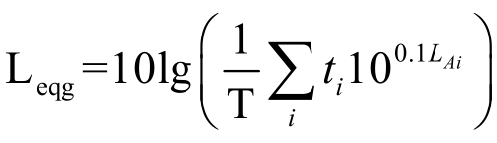  Leqg:建设项目声源在预测点的等效声级贡献值，dB（A）；  LAi:i声源在预测点产生的A声级，dB（A）；  T：预测计算的时间段，s；  ti:i声源在T时间段内的运行时间，s。  预测点的预测等效声级（Leq）计算公式：  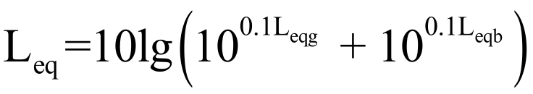  Leqg——建设项目声源在预测点的等效声级贡献值，dB（A）；  Leqb——预测点的背景值，dB（A）。  （3）预测结果：  噪声预测结果见下表：  表4-10 噪声预测结果一览表 单位：dB（A）  由预测结果可知，项目在所有生产设备试运行时厂界四周声环境能够满足《工业企业厂界环境噪声排放标准》（GB12348-2008）3类标准。  （4）噪声监测  根据《排污单位自行监测技术指南 总则》（HJ819-2017），项目噪声监测计划如下表所示。  表4-11 项目监测噪声监测计划  4.固体废物  （1）固体废物产生、处置情况  项目产生的固废主要有生活垃圾、废包装材料、除尘灰、废活性炭、废UV灯管。  ①生活垃圾  本项目共有职工60人，根据《第一次全国污染源普查城镇生活源产排污系数手册》可知，员工日常垃圾产量平均1.0kg/人·d计。则本项目生活垃圾产生量为18t/a，生活垃圾属于一般固废，本环评建议分类收集后，再交由环卫部门处置。  ②废包装材料  根据建设单位提供的资料，废包装材料的产量约为0.5t/a，集中收集后暂存于车间内一般工业固废暂存处，定期外售。  ③废过滤网  热熔挤出工序所使用的滤网随着使用时间的延长，网眼会逐渐变小直至不能使用，更换下来的废滤网为一般废物，产生量约为0.2t/a，废滤网不可自行处理，集中收集后暂存于车间内一般工业固废暂存处，定期外售。  ④除尘灰  袋式除尘过程中会产生除尘灰，项目袋式除尘收集的除尘灰的量为0.5346t/a，集中收集后作为原料回用于生产，不外排。  ⑤废活性炭  本项目采用“UV光解催化氧化+活性炭”处理挥发性有机物，废活性炭产生量为1.35t/a。本项目废活性炭属于危险废物（HW49），应统一存放在危废暂存间，收集后委托有资质单位处置。  ⑥废UV灯管  本项目采用“UV光解催化氧化+活性炭”处理挥发性有机物，废UV灯管产生量约为0.03t/a.废UV灯管属于危险废物（HW29）,应统一存放在危废暂存间，收集后委托有资质单位处置。  项目固废产生情况详见表4-12。  表4-12 项目固废产生情况汇总表  （2）环境管理要求  危险废物贮存场所环境影响分析及污染防治措施：  本项目设置1间危废暂存间，位于厂区南侧，贮存面积为15m²，高3m，各类危废分类暂存，危废暂存间应按照《危险废物贮存污染控制标准》（GB18597-2001）及其2013年修改单中的要求进行建设，需满足：  ①危险废物应装入容器内存放，且禁止将不相容的危险废物装入同一容器内；  ②危废暂存场所地面与裙脚采用达到标准要求防渗的材料建造，渗透系数≤10-10cm/s，防渗建筑材料须与危险废物相容；  ③危废暂存场所内设置有安全照明设施和观察窗口，场所四周设置边沟，建造径流疏导系统，同时做到“五防”（防风、防雨、防晒、防盗、防渗漏）要求；  ④盛装危险废物的容器上必须粘贴符合要求的危险废物标签；并设置明显的警示标识和防渗漏、防鼠、防蚊蝇、防蟑螂、防盗以及预防儿童接触等安全措施；  ⑤制定双人双锁管理制度，安排专人进行管理。  本项目危险废物暂存场所均按照《危险废物贮存污染控制标准》（ GB18597-2001）及其2013年修改单的规定设置，通过规范设置危废暂存场所，可以保障危险废物暂存过程对周边环境不产生影响。  运输过程环境影响分析及污染防治措施：  根据中华人民共和国国务院令第591号《危险化学品安全管理条例》的有关规定，在危险废弃物外运至处置单位时必须严格遵守以下要求：  ①危险废物的转移和运输应按照《危险废物转移联单管理办法》的规定报批危险废物转移计划，填写好危险废物转移电子联单，并必须交由有资质的单位承运。做好每次外运处置废弃物的运输登记，认真填写危险废物转移电子联单。  ②危险废物的运输车辆须经主管单位检查，并持有有关单位签发的许可证。运输人员必须掌握危险化学品运输的安全知识，了解所运载的危险物质的性质、危害特性、包装容器的使用特性和发生意外时的应急措施。  ③承载危险废物的车辆须有明显的标志或适当的危险符号，以引起注 意。载有危险废物的车辆在公路上行驶时，需持有运输许可证，其上应注明废物来源、性质和运往地点。  ④组织危险废物的运输单位，在事先需作出周密的运输计划和行驶路线，其中包括有效的废物泄漏情况下的应急措施。运输车辆不得超装、不得超载，必须严格按照指定的路线进行运输，不得进入危化品运输车辆严 禁通行的区域。  ⑤危险废物在运输途中若发生被盗、丢失、流散、泄露等情况时，公司及押运人员必须立即向当地公安部门报告，并采取一切可能的警示措施。  ⑥一旦发生危险废物泄露事故，公司各危废处置单位都应积极协助有关部门采取必要的安全措施，减少事故损失，防止事故蔓延、扩大；针对事故对人体、动植物、土壤、水源、空气造成的现实危害进行监测、处置。直至符合国家环境保护标准。  委托处置的环境影响分析：  根据项目危废特性及有资质的危险废物处置单位的分布情况、处置能力、资质类别，本项目危废处置单位需可处理产生的HW29和HW49类的危险废物，可选择其中或其他有资质单位作为危废处置委托单位。  综上，本项目产生的危险废物均得到妥善处理处置，不外排，对周边外环境的不利影响较小。  （3）项目固体废物处置及其可行性分析小结  本项目一般工业固体废物贮存或处置应严格依照《一般工业固体废物贮存、处置场污染控制标准》（GB18599-2020）有关要求。一般工业固体废物的贮存设施、场所采取防扬散、防流失、防渗漏或者其他防止污染环境的措施，应符合国家环境保护标准，并对未处理的固体废物做出妥善处理，安全存放。对暂时不利用或者不能回收利用的一般工业固体废物，配套建设防雨淋、防渗漏、易识别等符合环境保护标准和管理要求的贮存设施或场所，以及足够的流转空间，按国家环境保护的技术和管理要求，有专人看管，建立便于核查的进、出物料的台账记录和固体废物明细表。  本项目危险废物应严格依照《危险废物贮存污染控制标准》（GB18597-2001及其2013年修改单中的要求进行管理，所有危险废物分类存放危废暂存间，并做到防雨、防腐、防渗、防漏、防盗、防风，同时设有警示牌和标识牌，定期委托有资质单位处置。一般固废集中收集后外售，生活垃圾委托环卫部门统一处理。  综上，本项目营运期所产生的各种固废均得到合理处理处置，对外界环境的影响较小。  5.环境风险  （1）物质危险性识别  危险物质为具有易燃易爆、有毒有害特性，会对环境造成危害的物质。 物质危险性识别主要对项目所涉及的原料、辅料、污染物、火灾和爆炸伴生/次生物等物质进行识别，并根据《建设项目环境风险评价技术导则》 （HJ169-2018）附录B筛选风险评价因子。  通过对全厂涉及的原料、辅料、产品及废物等物质进行调查，涉及的危险物质主要有：火灾和爆炸产生的CO等伴生/次生物。其中涉及具有有毒有害危险特性的物质主要为废活性炭、废UV灯管以及火灾和爆炸产生的CO等伴生/次生物。根据《国家危险危废名录》（2021年版），本项目产生的固体废物中的危险废物（废活性炭、废UV灯管）为有毒有害物质。  （2）风险源分布  本项目设计危险物质的危险单元主要为危废暂存间，年危废最大暂存量为1.38t/a。  （3）风险物质影响途径  项目风险物质影响途径如下：  表4-13 风险物质影响途径  （4）风险防范措施  大气环境风险防范措施：  ①要加强生产管理，制定严格的生产操作规范，安全用电。本项目厂区设置禁烟标志，采取严格的安全措施，严格控制点火源，配备合理的消防设施。同时加强车间通风。  ②废气末端治理措施必须确保日常运行，如发现人为原因不开启治理措施，责任人应受行政和经济处罚，并承担事故排放责任。若末端治理措施因故不能运行，则生产必须停止。  ③应定期检查废气处理装置的有效性，保证处理效率，确保废气处理能够达标排放。  地下水和土壤环境风险防范措施：  ①加强源头控制，加强管理，将污染物跑、冒、滴、漏降低到最低限度。  ②做好分区防腐防渗措施，避免泄漏进入地下水和土壤。针对本项目厂区各工作区特点，提出相应的分区防渗要求，项目分区防渗及技术要求见表4-14。  表4-14 本项目地下水、土壤防渗分区及技术要求  应急预案编制要求：  根据《建设项目危险废物环境影响评价指南》企业应编写危险废物事故应急预案，按照《建设项目风险评价技术导则》（HJ169-2018）对于本项目可能造成环境风险的突发性事故制定应急预案。  突发环境事件应急预案编制要求如下：  ①按照国家、地方和相关部门要求，提出企业突发环境事件应急预案编制或完善的原则要求，包括预案适用范围、环境事件分类与分级、组织机构与职责、监控和预警、应急响应、应急保障、善后处理、预案管理与演练等内容。  ②明确企业、湘阴县工业园、湘阴县人民政府环境风险应急体系。企业突发环境事件应急预案应体现分级响应、区域联动的原则，与《湘阴县突发环境事件应急预案》相衔接，并明确分级响应程序。 应急预案主要编制内容及要求详见下表。  表4-16 应急预案主要编制内容及要求  （5）结论  本项目具有潜在的火灾事故风险，企业应该认真做好各项风险防范措施，完善生产管理制度，严格按规范操作，杜绝风险事故，同时应制定应急预案，使各部门在事故发生后能有步骤、有秩序地采取各项应急措施，并与湘阴县突发环境事件急预案衔接，统一采取救援行动。加强对全体员工防范事故风险能力的培训，建立应急计划和事故应急预案。  在加强监控、建立前述风险防范措施，并制定切实可行的应急预案的情况下，本项目的环境风险是可以接受的。  建设项目环境风险简单分析内容表如下：  表4-17 建设项目环境风险简单分析内容表
  监测点位 | 监测指标 | 执行标准 | 最低监测频次
  监测点位 | 监测指标 | 执行标准 | 直接排放 | 间接排放
  生活污水排放口 | pH 值、悬浮物、化学需氧量、五日生化需氧量、氨氮、石油类、动植物油 | GB8978 | 1次/半年 | /
  声源位置 | 设备名称 | 单台噪声源强 | 数量 | 降噪措施 | 降噪效果 | 持续时间
  车间 | 冷却塔 | 78 | 1 | 基础减振、厂房隔声 | 15 | 16h
  车间 | 空压机 | 80 | 4 | 基础减振、厂房隔声 | 15 | 16h
  噪声源与  厂界距离 | 昼间本底值 | 夜间本底值 | 贡献值 | 昼间预测值 | 夜间预测值
  东厂界 | 54.7 | 44.6 | 54 | 57.37 | 54.47
  南厂界 | 56.4 | 46.6 | 54 | 58.37 | 54.73
  西厂界 | 53.8 | 44.4 | 52 | 56 | 52.7
  北厂界 | 56.0 | 47.1 | 42 | 56.17 | 48.27
  评价标准 | 项目厂界南侧、西侧执行中3类昼间：65dB(A)，夜间：55dB(A)
  类型 |  | 监测点位 | 监测项目 | 监测频次
  污染源监测 | 噪声 | 厂界四周 | 连续等效A声级 | 1年1次
  产生环节 | 名称 | 属性 | 主要有毒有害物质 | 物理性状 | 产生量 | 贮存方式 | 贮存周期 | 利用处置方式 | 去向 | 利用/处置量
  职工生活 | 生活垃圾 | 一般固废 | / | 固态 | 18t/a | 垃圾桶 | 1~3天 | 委托处置 | 环卫部门处置 | 18t/a
  下料 | 废包装材料 | 一般固废 | / | 固态 | 0.5t/a | 散装 | 1个月 | 委托处置 | 物资回收站 | 0.5t/a
  熔融成型 | 废过滤网 | 一般固废 | / | 固态 | 0.2t/a | 散装 | 6个月 | 委托处置 | 物资回收站 | 0.2t/a
  破碎 | 除尘灰 | 一般固废 | / | 固体 | 0.5346t/a | 不贮存 | / | 自行回用 | 回用生产 | 0.5346t/a
  废气处理 | 废活性炭 | HW49 | 非甲烷总烃 | 固态 | 1.35t/a | 密封箱装 | 1年 | 委托处置 | 危废间暂存，定期委托有资质单位处置 | 1.35t/a
  废气处理 | 废UV灯管 | HW29 | 含汞 | 固态 | 0.03t/a | 密封箱装 | 1年 | 委托处置 | 危废间暂存，定期委托有资质单位处置 | 0.03t/a
  序号 | 危险单元 | 风险源 | 主要风险物质 | 环境风险类型 | 环境影响途径 | 可能受影响的环境敏感目标
  1 | 危险暂存间 | 危废暂存间 | 危险废物 | 泄漏 | 危险废物泄漏经地表径 流、地下水、土壤下渗对周边环境产生不利影响。 | 周边土 壤、地表 水、地下 水、大气 环境
  防渗级别 | 防渗要求
  重点污染防治区 | 重点防渗区防渗措施：地面与裙角基础必须防渗，采取2mm厚高密度聚乙烯（HDPE），渗透系数≤10-10cm/s。  泄漏收集措施：喷漆房、原料库和危废库周围做防渗及围堰等收集泄漏的风险防范措施。
  一般污染防治区 | 一般防渗区防渗措施，地面渗透系数≤1.0×10-7cm/s。
  简单防治区 | 一般地面硬化
  序号 | 项目 | 内容及要求
  1 | 编制原则 | 符合国家有关规定和要求，结合本单位实际；救人第一、环境优先；先期处置、防止危害扩大；快速响应、科学应对；应急工作与岗位职责相结合等。
  2 | 适用范围 | 明确预案适用的主体、地理或管理范围、事件类别、工作内容等。
  3 | 环境事件分类与分级 | 根据《企业突发环境事件风险分级防范》（HJ941-2018）进行环境风险分级判定。
  4 | 组织机构与职责 | 以应急组织体系结构图、应急响应流程图的形式，说明组织体系构成、应急指挥运行机制，配有应急队伍成员名单和联系方式表；明确组织体系的构成及其职责；明确应急状态下指挥运行机制，建立统一的应急指挥、协调和决策程序；根据突发环境事件的危害程度、影响范围、周边环境敏感点、企业应急响应能力等，建立分级应急响应机制，明确不同应急响应级别对应的指挥权限；说明企业与政府及其有关部门之间的关系。
  5 | 监控和预警 | 建立企业内部监控预警方案；明确监控信息的获得途径和分 析研判的方式方法；明确企业内部预警条件，预警等级，预警信息发布、接收、调整、解除程序、发布内容、责任人。
  6 | 应急响应 | 根据企业突发环境事件分类与分级结果，制定相应应急响应程序。
  7 | 应急保障 | 说明环境应急预案涉及的人力资源、财力、物资以及其他技术、重要设施的保障。
  8 | 善后处理 | 结合本单位实际，说明应急终止的条件和发布程序；说明事后恢复的工作内容和责任人，一般包括：现场污染物的后续处理；环境应急相关设施、设备、场所的维护；配合开展环境损害评估、赔偿、事件调查处理等。
  9 | 预案管理与演练 | 明确环境应急预案的评估修订要求；安排有关环境应急预案 的培训和演练。
  建设项目名称 | 年产40万个水面光伏浮体建设项目
  建设地点 | 湖南省 | 岳阳市 | 湖南省岳阳市湘阴县工业园区顺天大道以南
  地理坐标 | （112度54分30.281秒，28度37分43.254秒）
  主要危险物质  及分布 | 生产车间
  环境影响途径及危害后果(大气、地表水、地下水等) | 如不做好防范措施，厂区内遇明火导致火灾爆炸，会对周边大气造成影响。
  风险防范措施要求 | ①加强职工的环保教育，提高安全防范风险的意识；  ②厂区地面进行硬化；  ③建立夜间值班巡查制度。

五、环境保护措施监督检查清单
内容  要素 | 排放口(编号、名称)/污染源 | 污染物项目 | 环境保护措施 | 执行标准
大气环境 | TA001破碎粉尘排气筒 | 颗粒物 | 集气罩+袋式除尘+15m高排气筒 | 《合成树脂工业污染物排放标准》（GB31572-2015）
大气环境 | TA002挥发性有机物排气筒 | 挥发性有机物  （以非甲烷总烃计） | UV光解催化氧化+活性炭+15m高排气筒 | 《合成树脂工业污染物排放标准》（GB31572-2015）
地表水环境 | DW001废水总排口 | COD_{Cr} | 化粪池 | 《污水综合排放标准》（GB8978-1996）
地表水环境 | DW001废水总排口 | SS | 化粪池 | 《污水综合排放标准》（GB8978-1996）
地表水环境 | DW001废水总排口 | NH₃-N | 化粪池 | 《污水排入城镇下水道水质标准》（GB/T31962-2015）
声环境 | 生产设备 | 连续等效A 声级 | 优化布局，采取隔音、 减振等措施，做好设备的维护保养工作 | 《工业企业厂界环境噪声排放标准》（GB12348-2008）
电磁辐射 | / | / | / | /
电磁辐射 | / | / | / | /
电磁辐射 | / | / | / | /
固体废物 | 生活垃圾设置垃圾桶分类收集，交环卫部门处理。一般固废综合回收利用。  危废于危废暂存间内暂存，定期委托有资质的单位处置。
土壤及地下水污染防治措施 | /
生态保护  措施 | 加强环保设施的维护，使污染物稳定达标排放。加强固体废物管理，避免  对周边生态产生不利影响。
环境风险  防范措施 | 1）设置安全生产管理机构或配备专职安全生产管理人员。  2）建立健全各岗位安全生产责任制、安全操作规程及其他各项规章制度，并严格遵守、执行。  3）定期或不定期对从业人员进行专业技术培训、安全教育培训等。  4）配备足够的灭火器、消防栓等灭火设备，杜绝火灾发生。  5）危险废物应严格管理、避免随意丢弃。  6）建设单位应加强管理，提高操作人员业务素质也是重要的降低风险的措  施之一。  7）编制突发环境事件应急预案。
其他环境  管理要求 | 1、加强对工程环保设施的管理，并定期对各废气处理设施、废水处理设施  进行检查、维护，避免事故排放；  2、建立健全一套完善的环境管理制度，并严格按管理制度执行；加强生产  管理，实施清洁生产，从而减少污染物的产生量；  3、严格按照建设项目竣工环境保护验收制度，项目建成后尽快履行环保验  收手续。

六、结论
经综合分析，项目建设与国家政策及相关规划相符，选址合理可行，在认真落实报告表提出的各项环保措施的前提下，污染物可做到达标排放，固废可得到妥善利用，噪声不会出现扰民现象，项目建设及运营对周边环境的影响可满足环境功能规划的要求，从环境保护角度而言，项目建设可行。

附表

建设项目污染物排放量汇总表
项目  分类 | 污染物名称 | 现有工程  排放量（固体废物产生量）① | 现有工程  许可排放量  ② | 在建工程  排放量（固体废物产生量）③ | 本项目  排放量（固体废物产生量）④ | 以新带老削减量  （新建项目不填）⑤ | 本项目建成后  全厂排放量（固体废物产生量）⑥ | 变化量  ⑦
废气 | 颗粒物 | 0 | 0 | 0 | 0.0654t/a | 0 | 0.0654t/a | +0.0654t/a
废气 | 挥发性有机物（以非甲烷总烃计） | 0 | 0 | 0 | 5.7t/a | 0 | 5.7t/a | +5.7t/a
废水 | COD_{cr} | 0 | 0 | 0 | 0.175t/a | 0 | 0.175t/a | +0.175t/a
废水 | SS | 0 | 0 | 0 | 0.1037t/a | 0 | 0.1037t/a | +0.1037t/a
废水 | NH₃-N | 0 | 0 | 0 | 0.0175t/a | 0 | 0.0175t/a | +0.0175t/a
一般工业  固体废物 | 生活垃圾 | 0 | 0 | 0 | 18t/a | 0 | 18t/a | +18t/a
一般工业  固体废物 | 废包装材料 | 0 | 0 | 0 | 0.5t/a | 0 | 0.5t/a | +0.5t/a
一般工业  固体废物 | 废过滤网 | 0 | 0 | 0 | 0.2t/a | 0 | 0.2t/a | +0.2t/a
一般工业  固体废物 | 除尘灰 | 0 | 0 | 0 | 0.5346t/a | 0 | 0.5346t/a | +0.5346t/a
危险废物 | 废活性炭 | 0 | 0 | 0 | 1.35t/a | 0 | 1.35t/a | +1.35t/a
危险废物 | 废UV灯管 | 0 | 0 | 0 | 0.03t/a | 0 | 0.03t/a | +0.03t/a
注：⑥=①+③+④-⑤；⑦=⑥-①
附件一：项目委托书
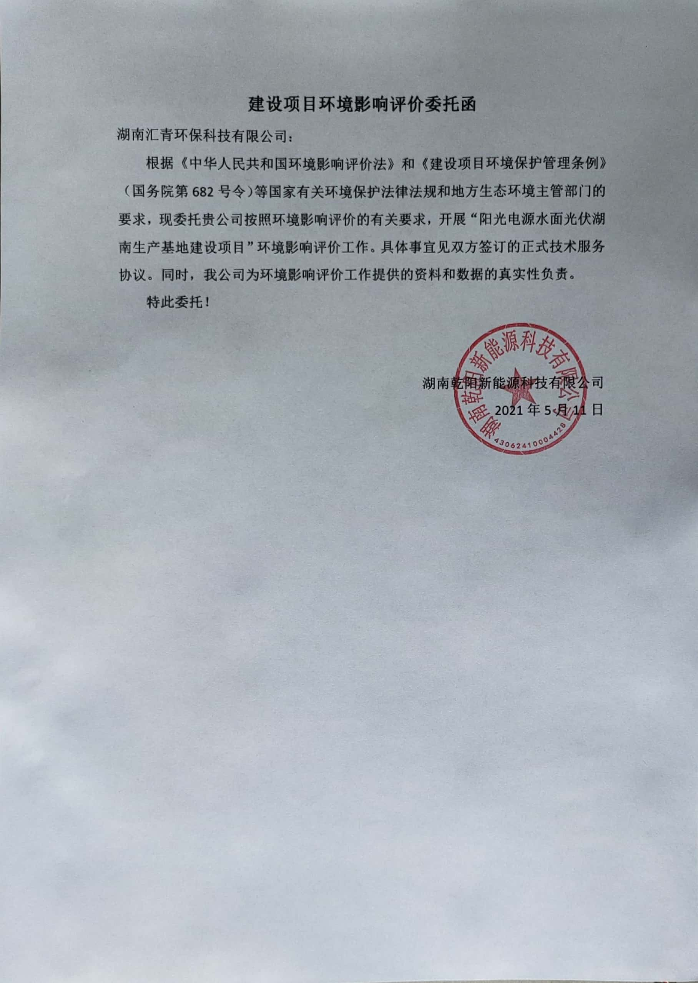

附件二：营业执照
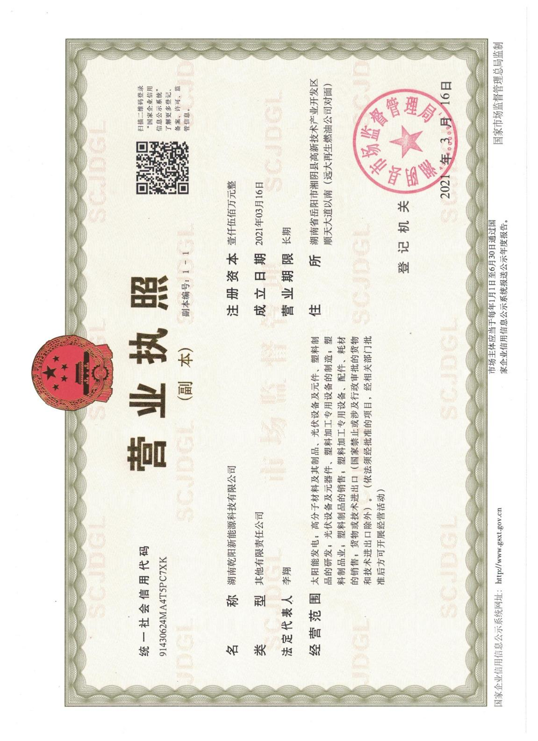
附件三：法人身份证复印件
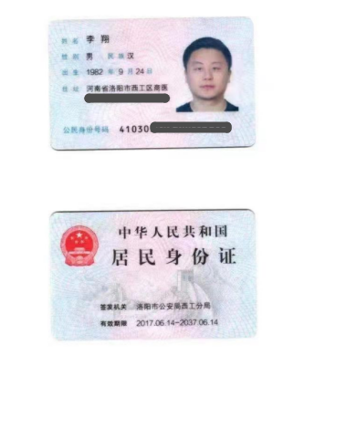
附件四：入园协议
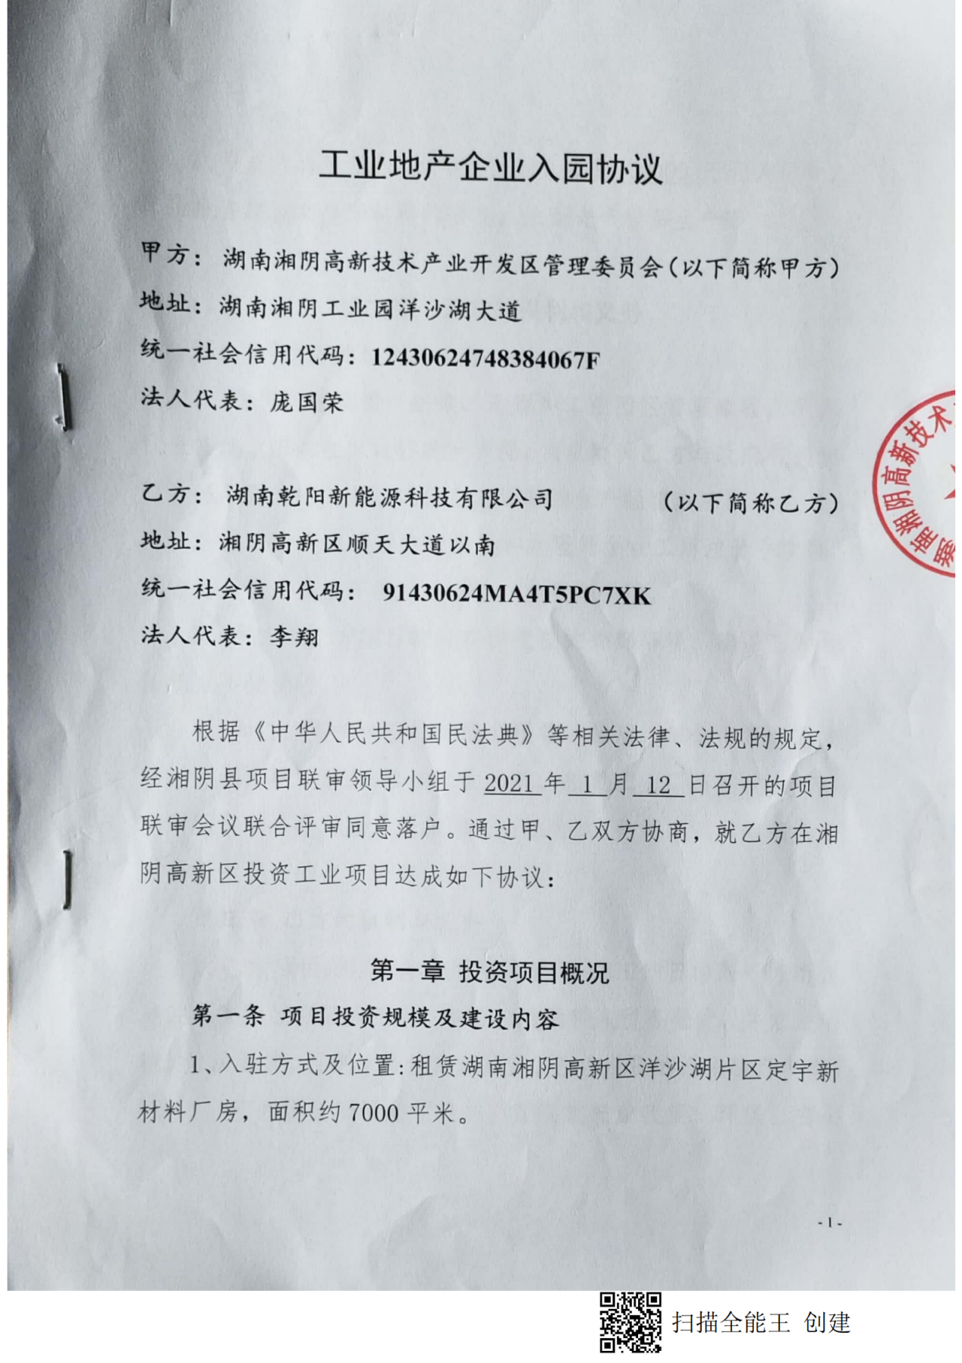
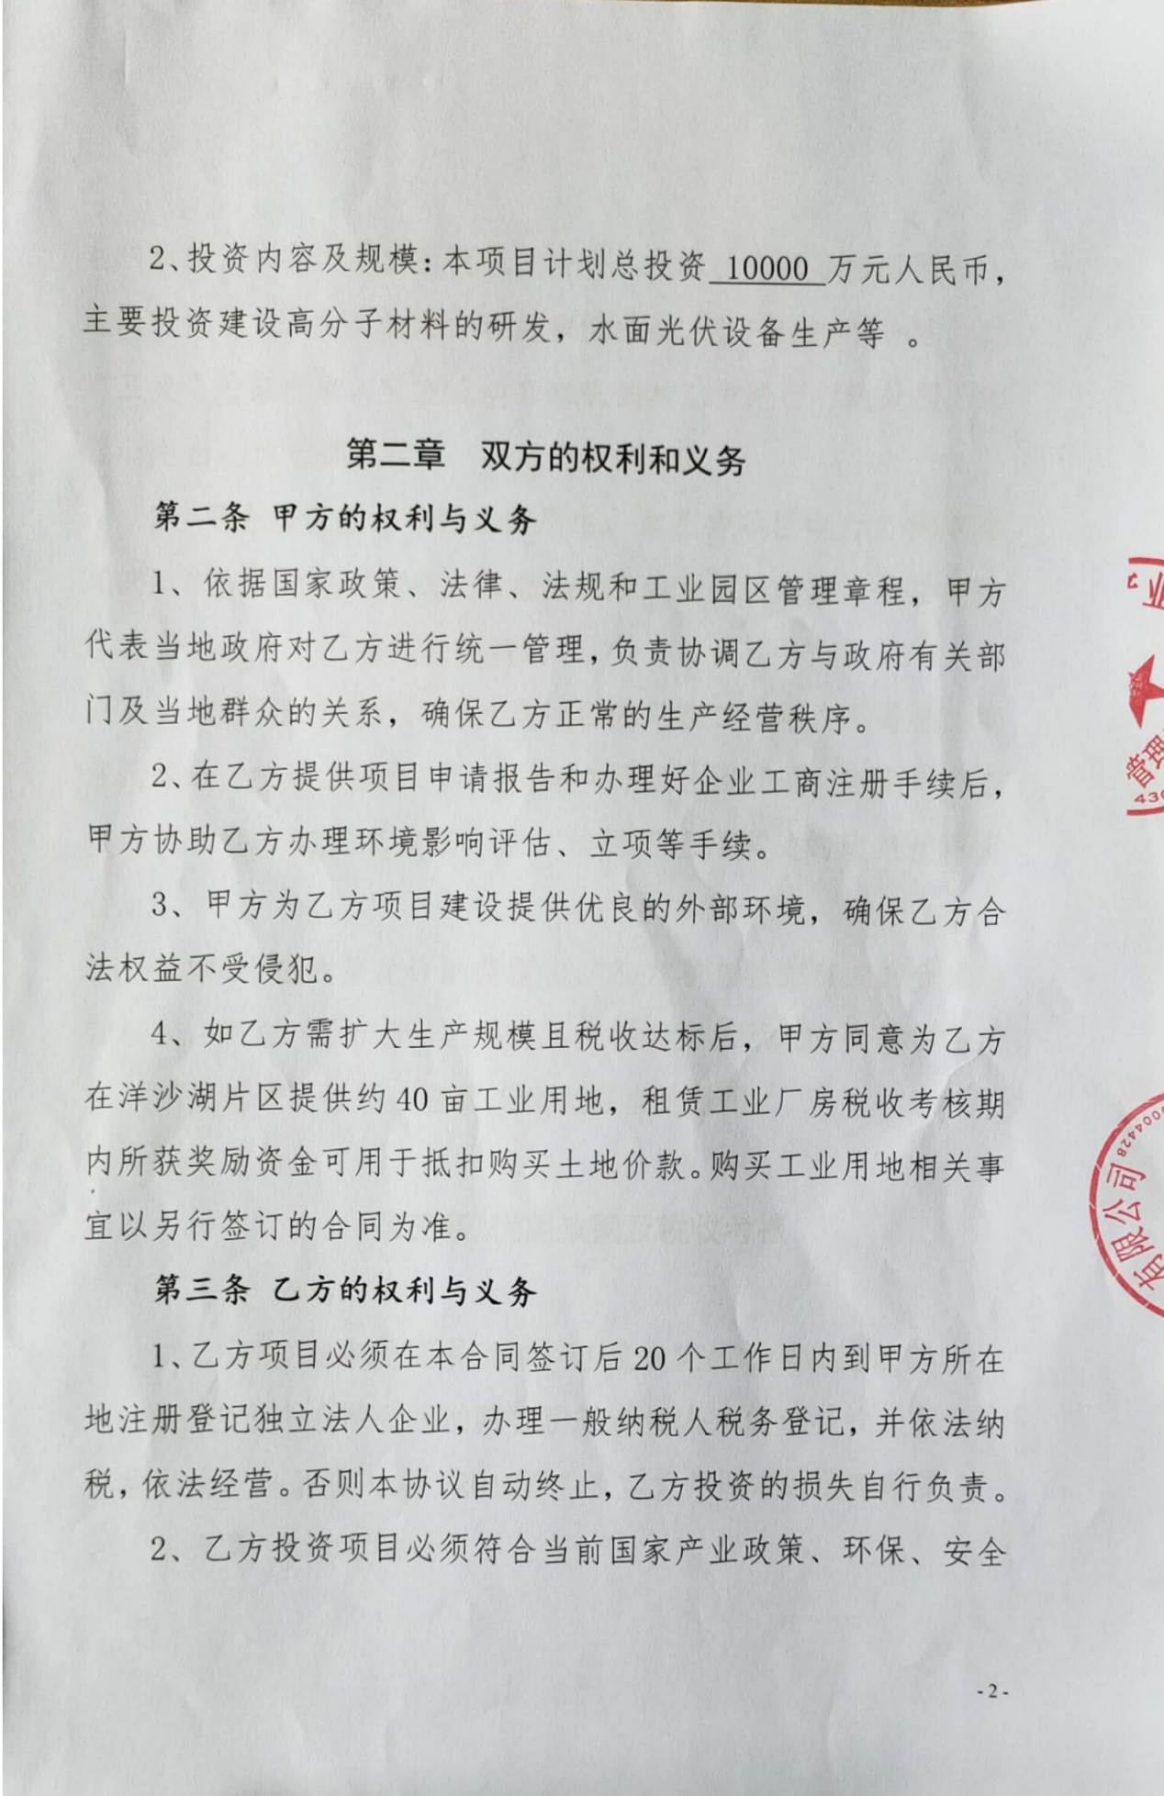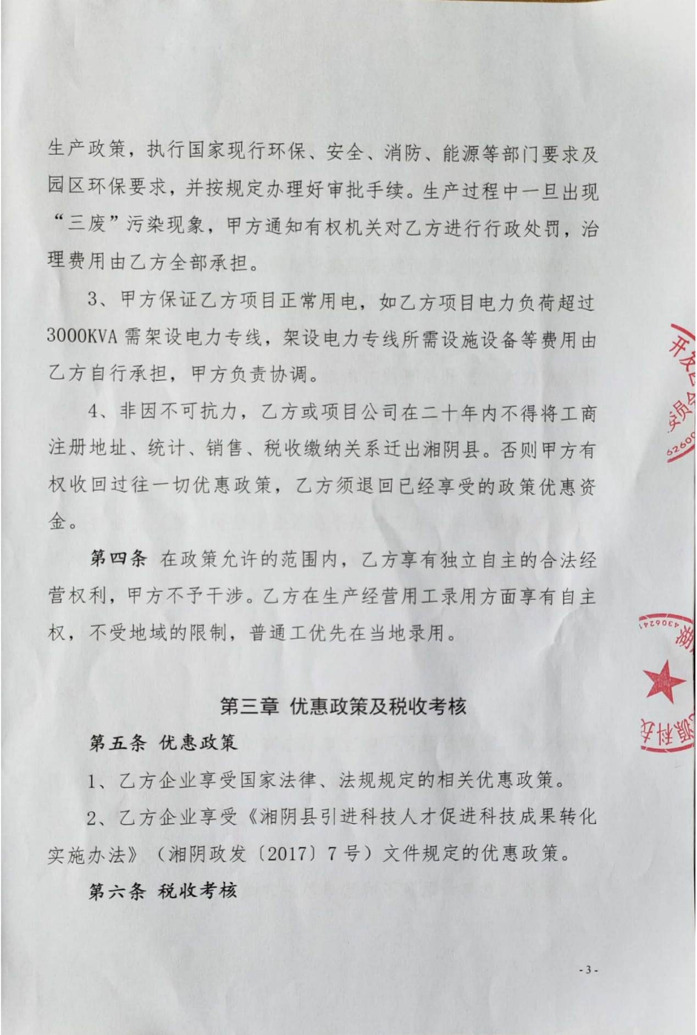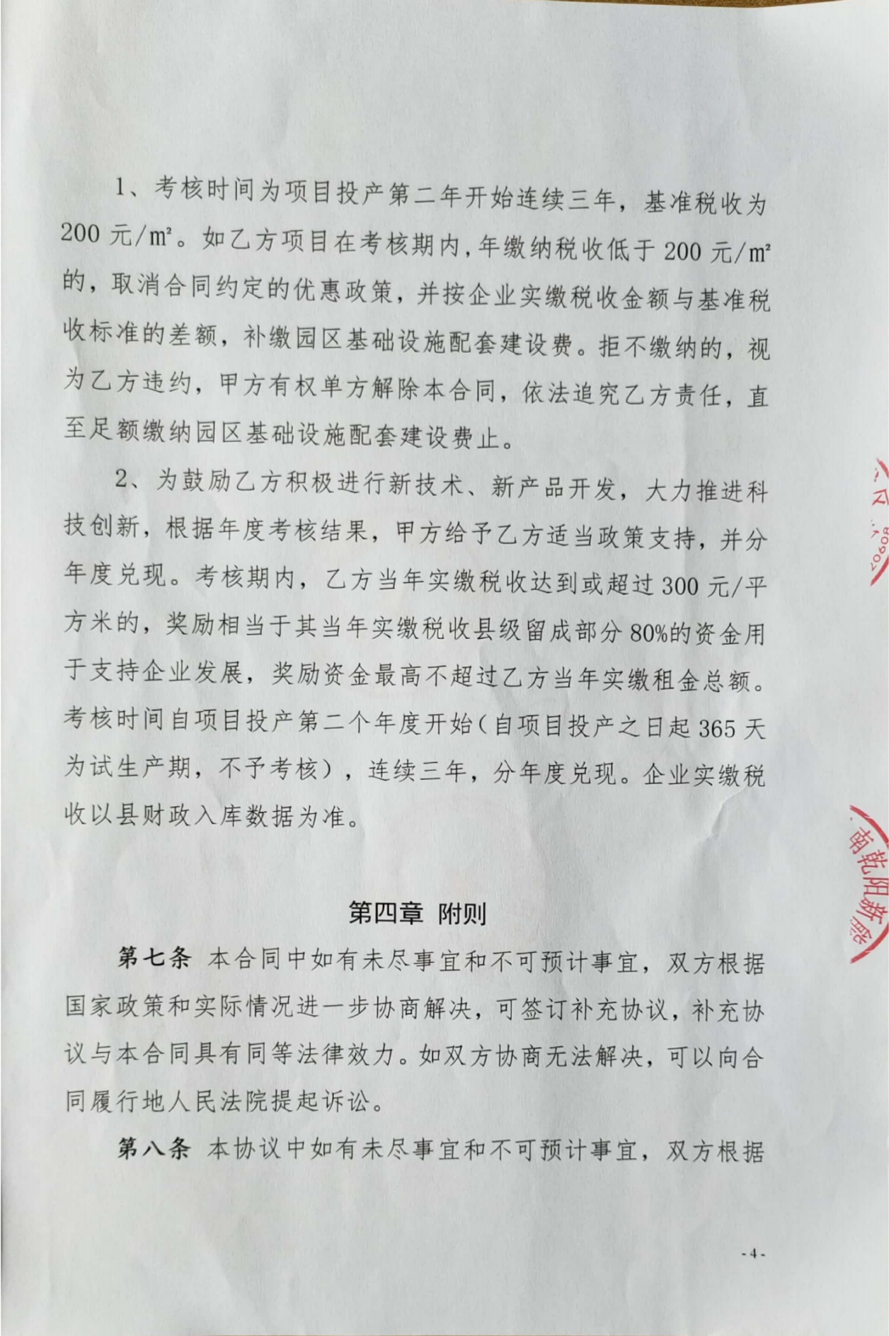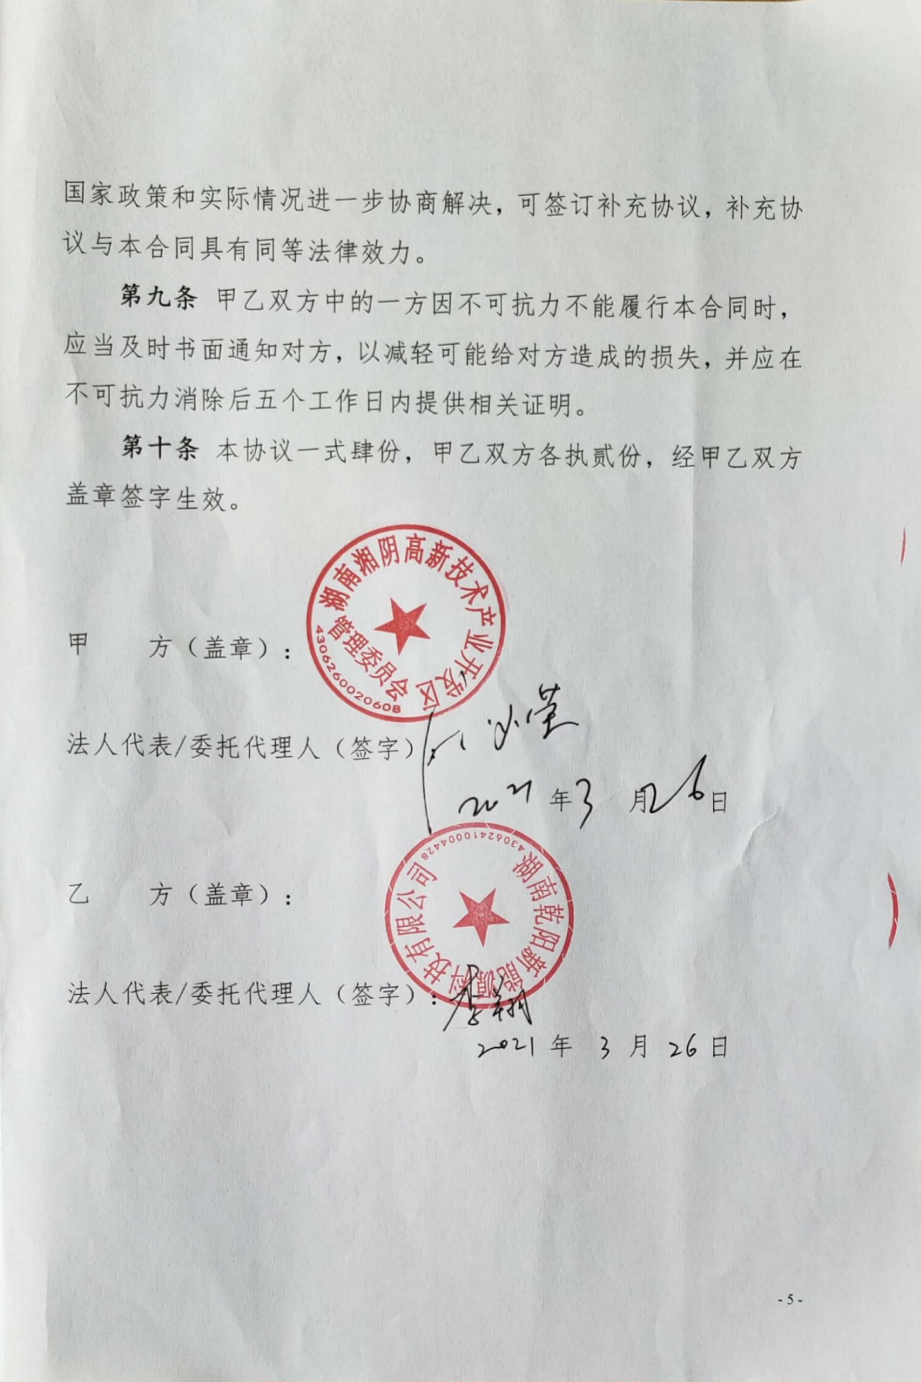

附件五：联审意见
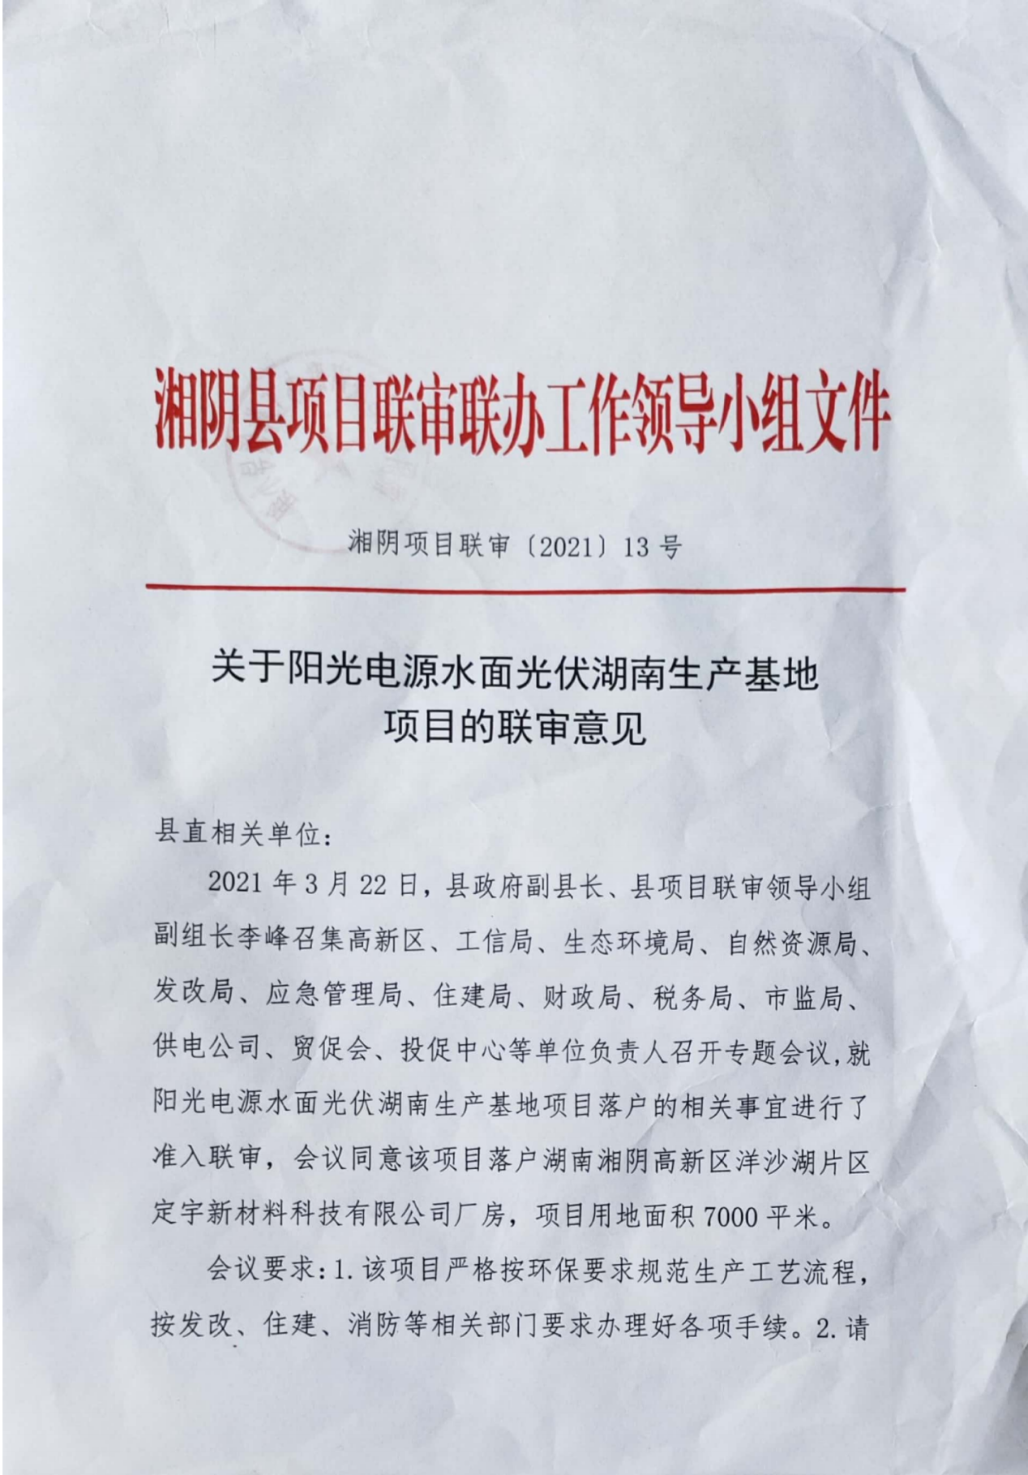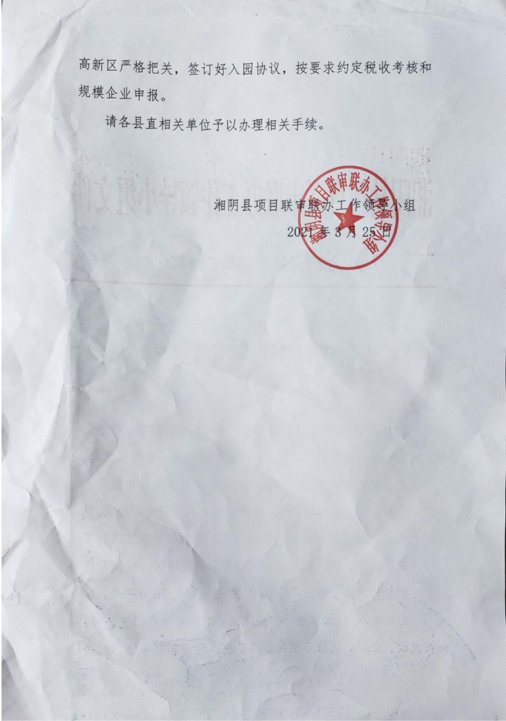

附件六：厂房租赁合同
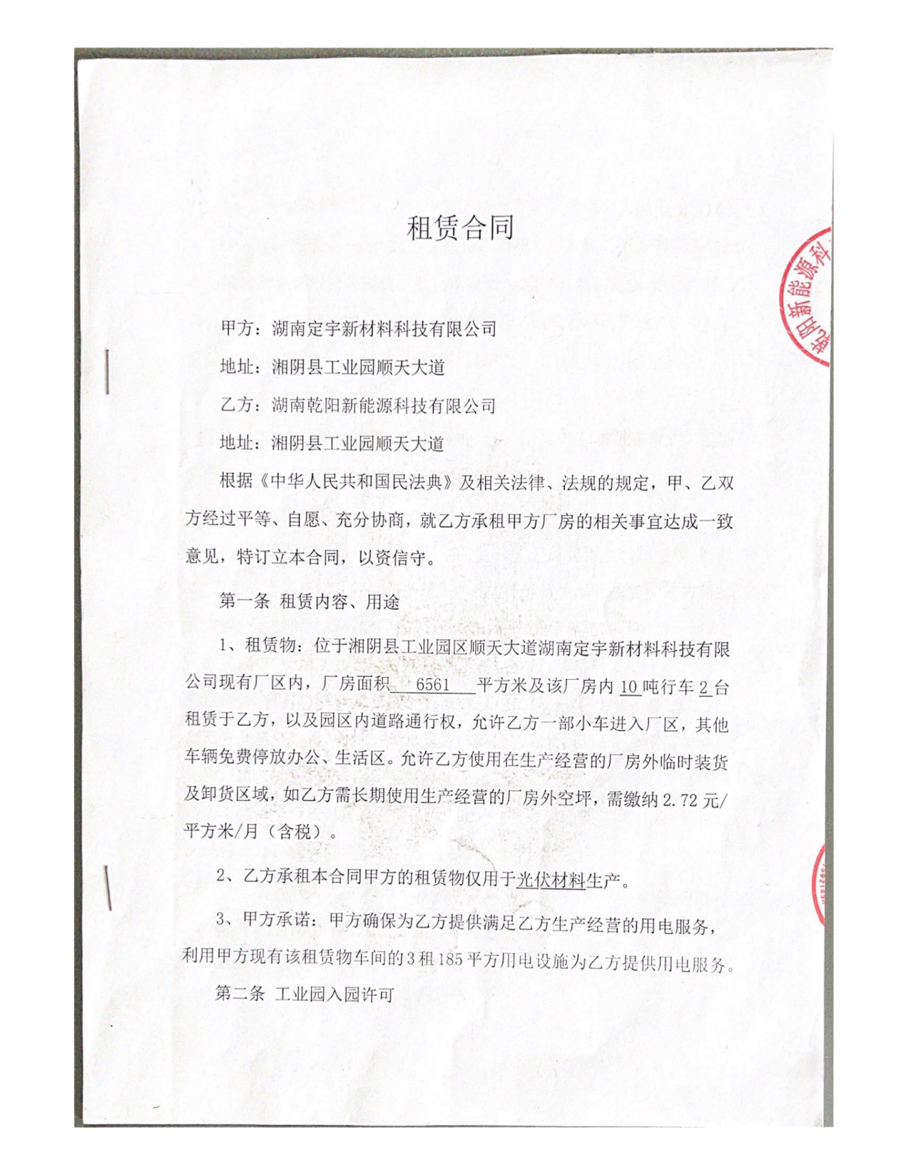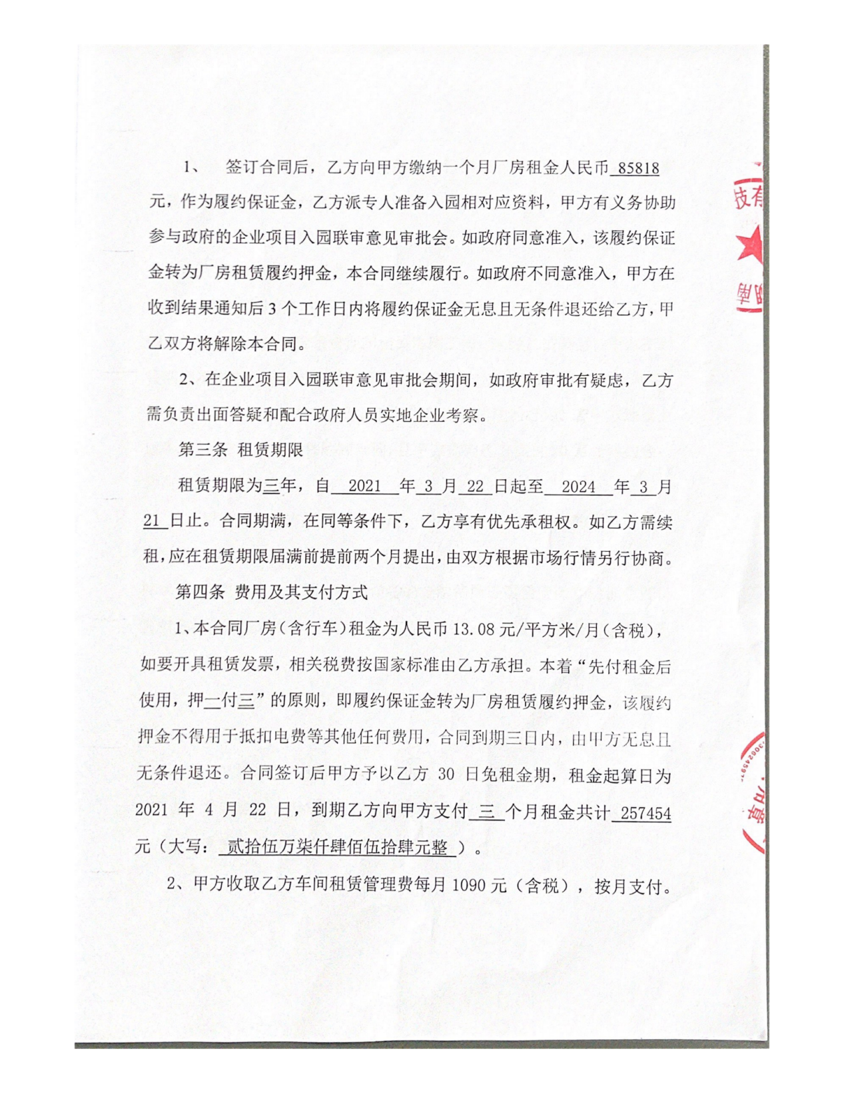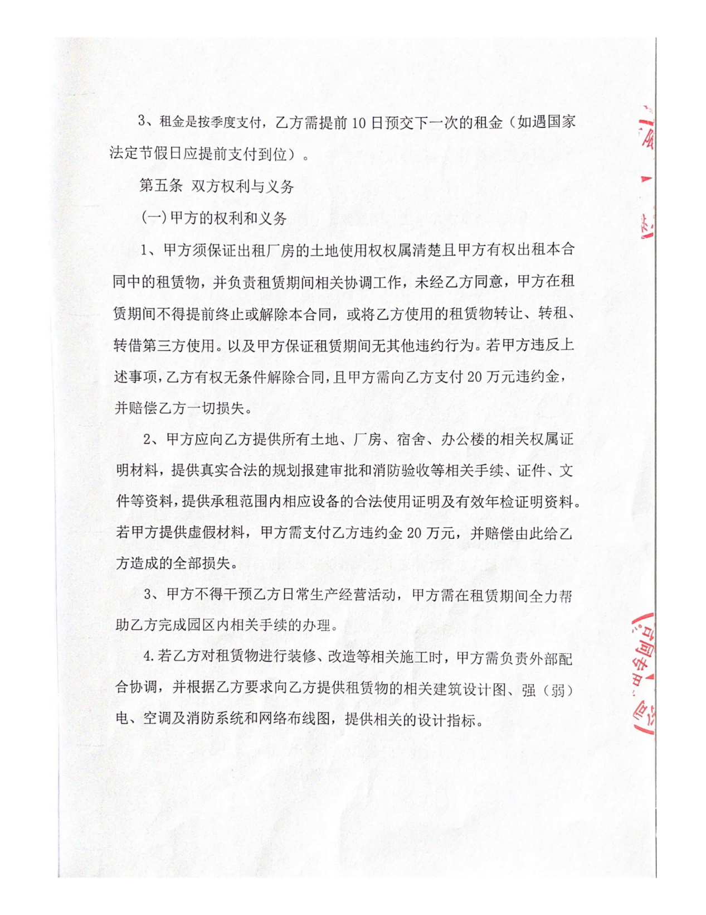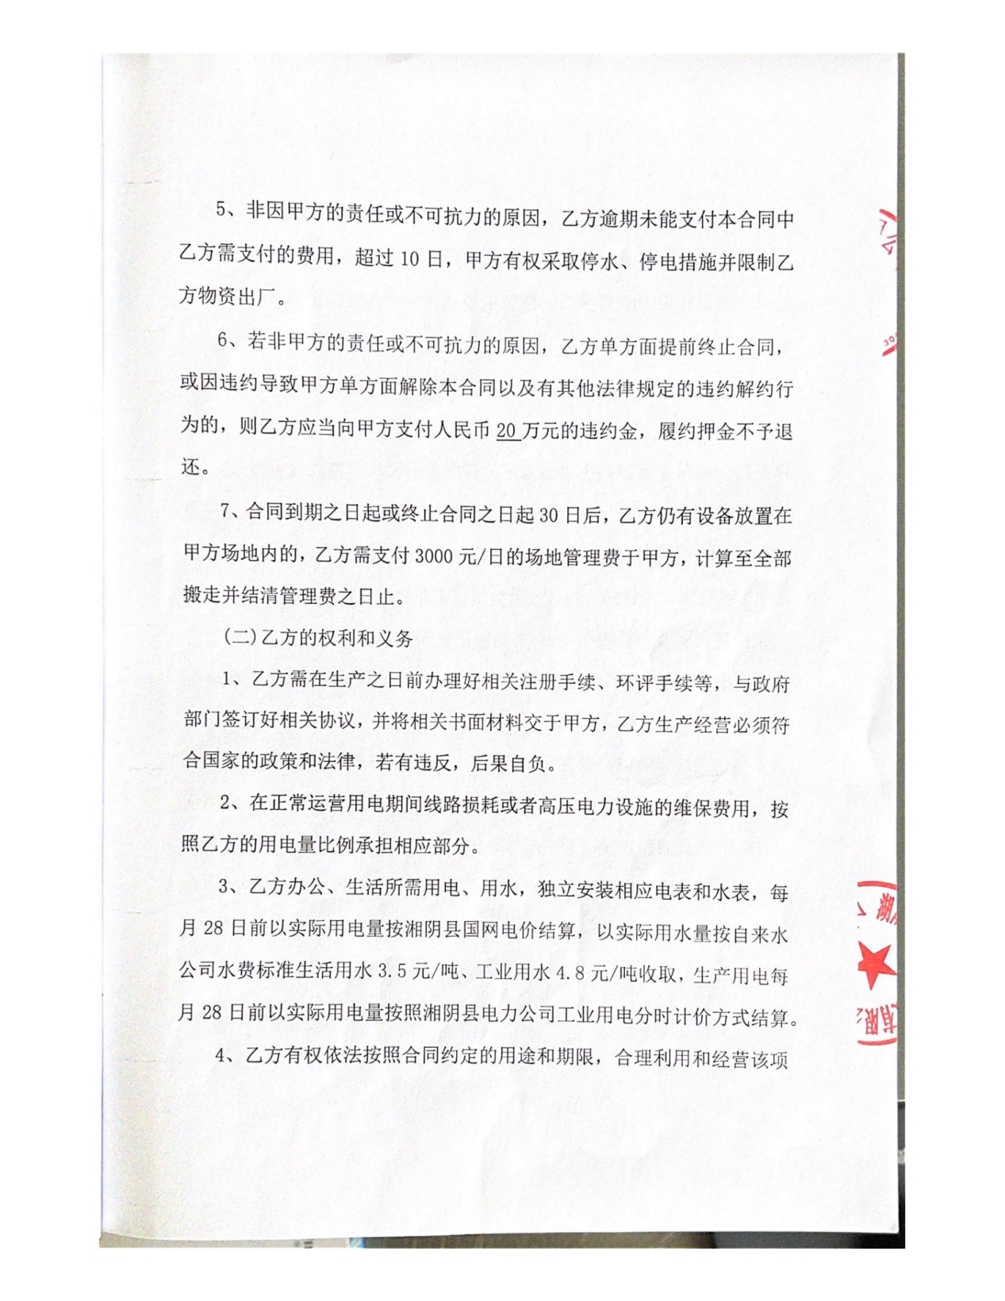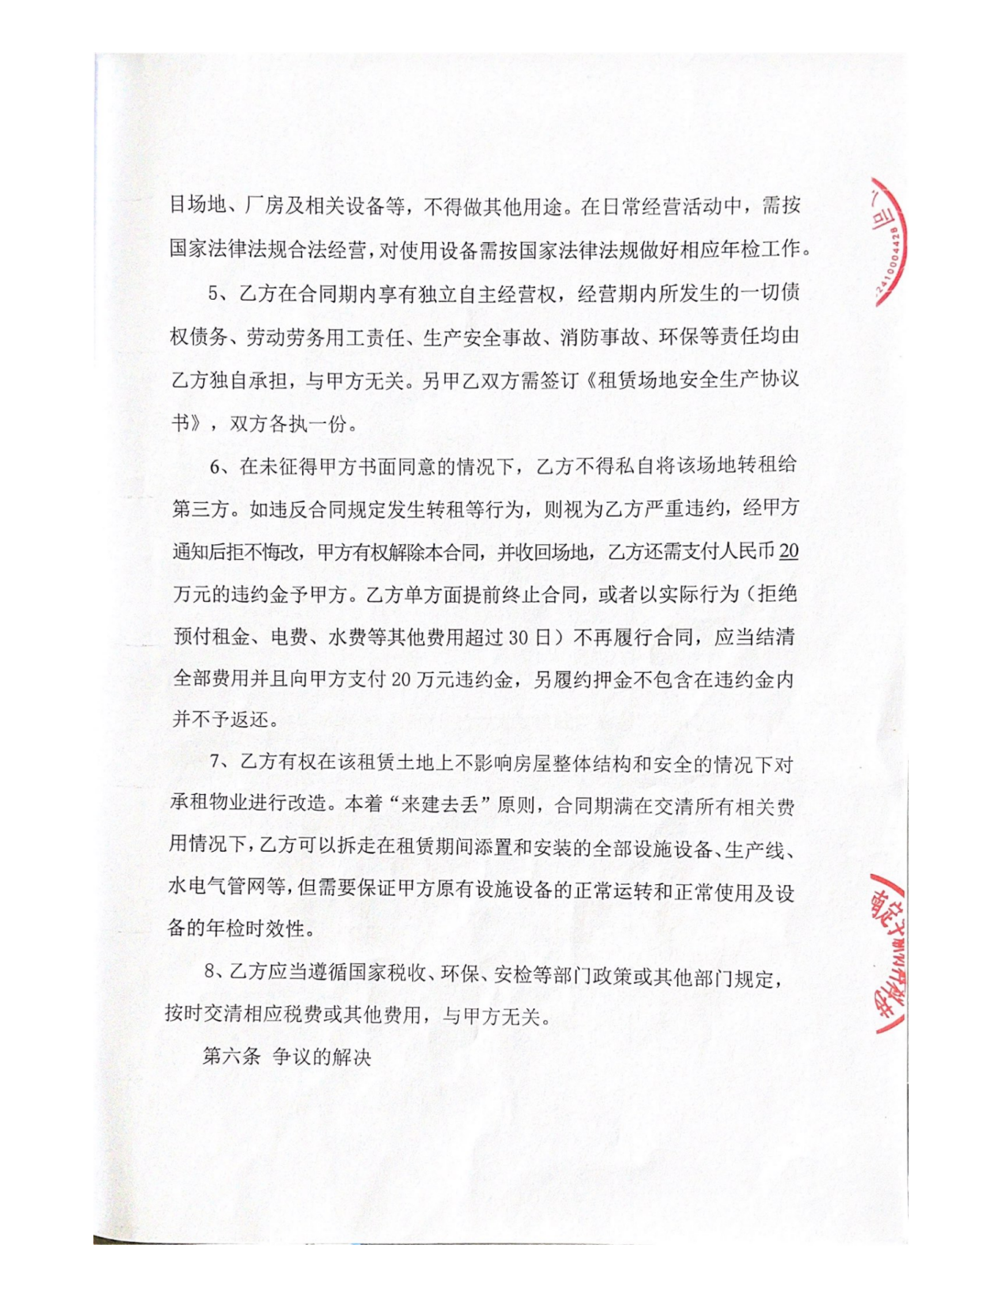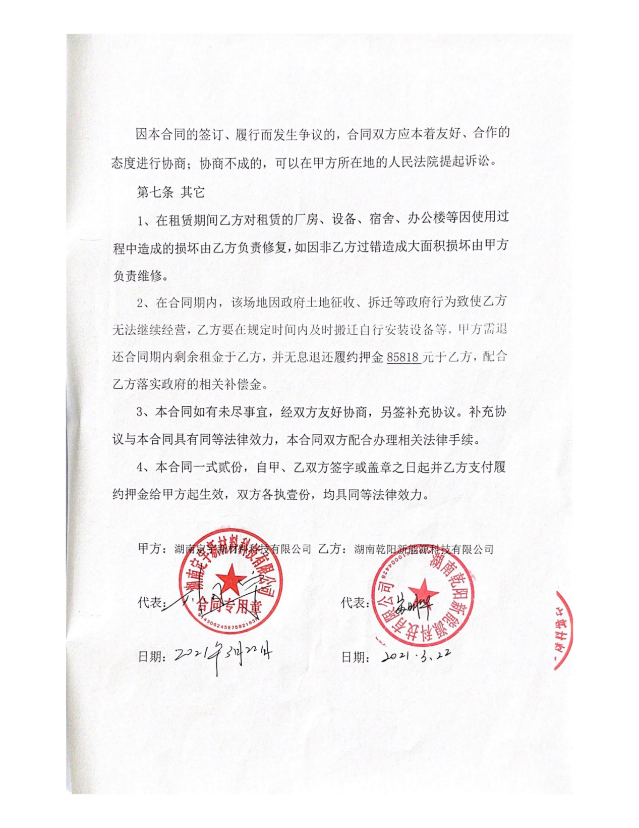

附件七：质保单及检测报告
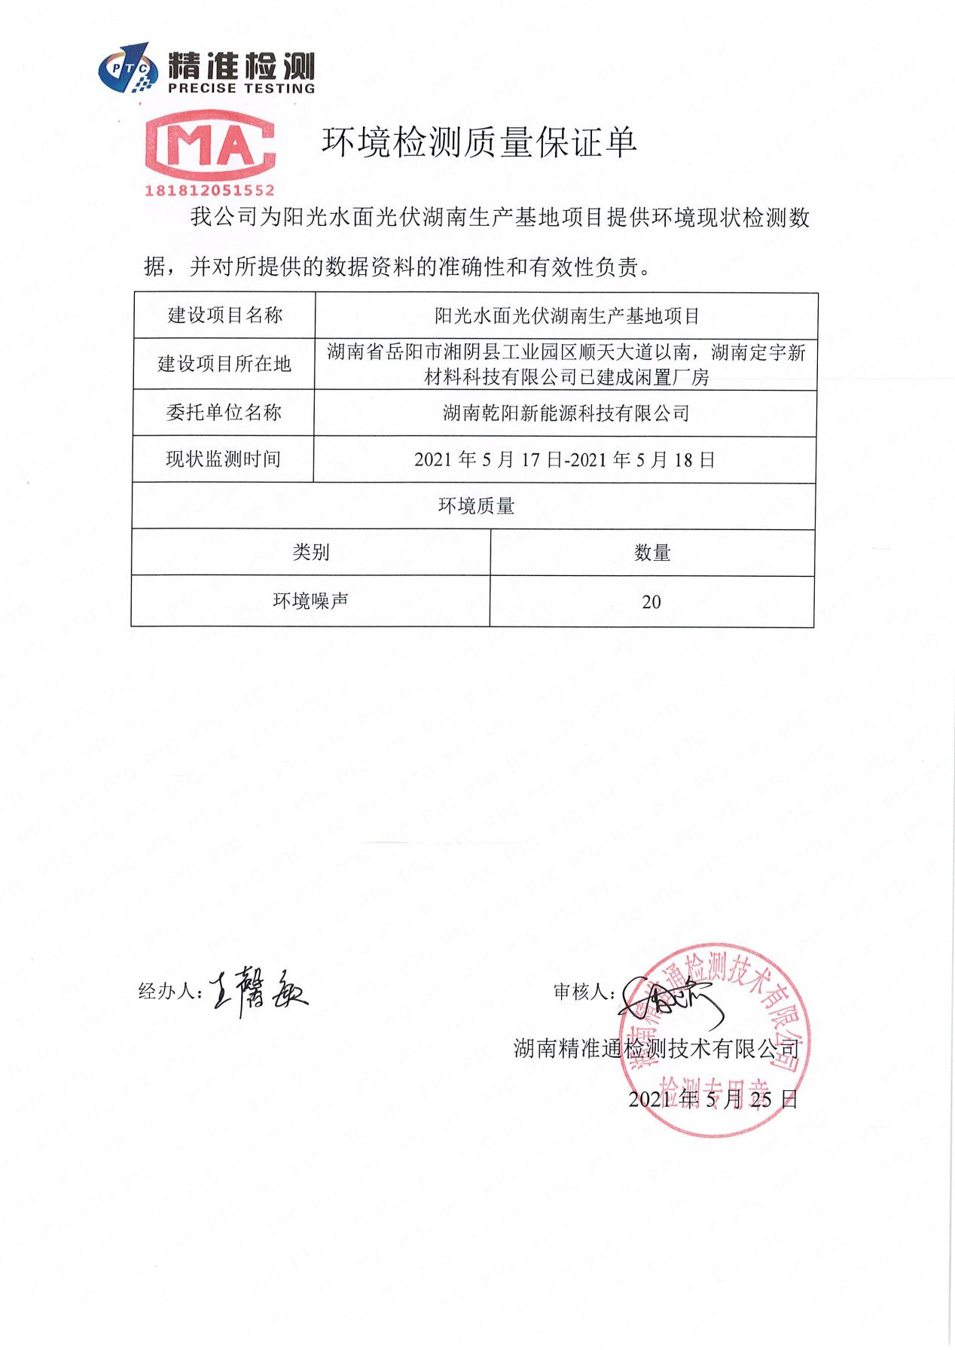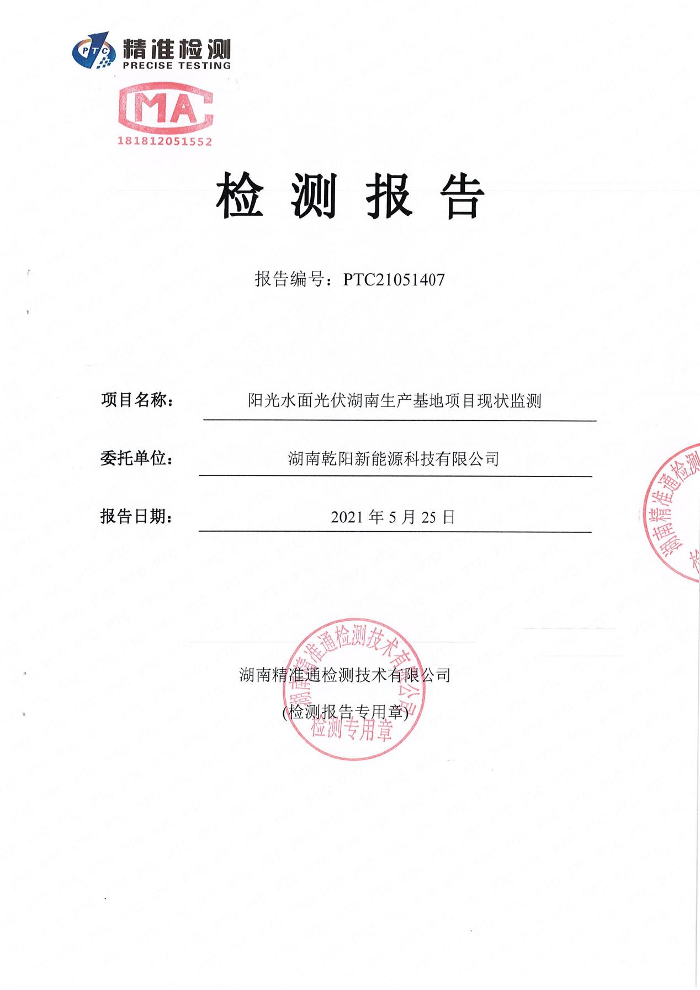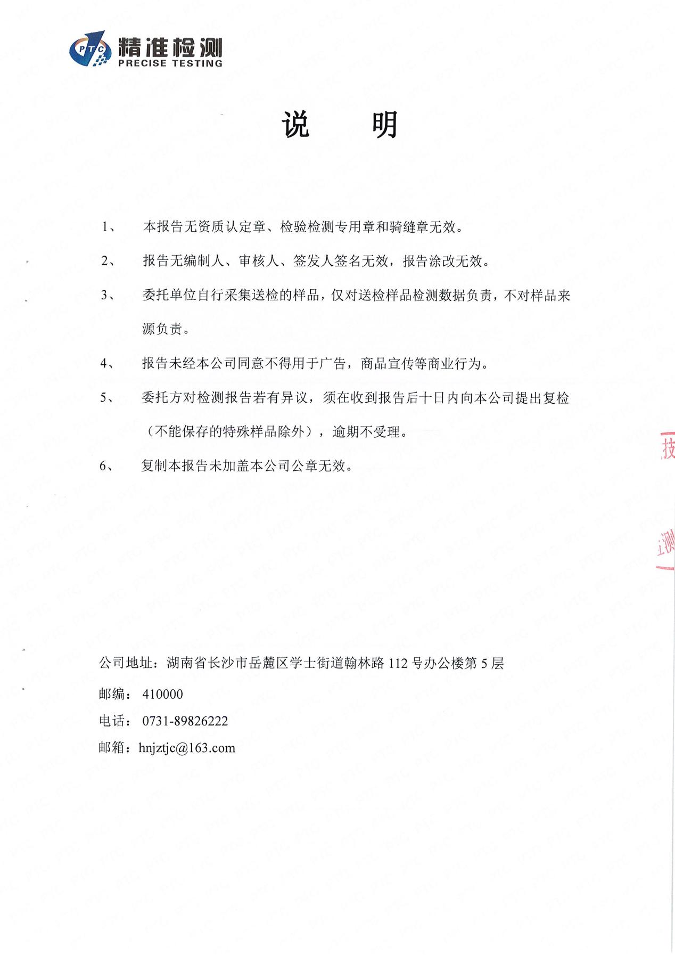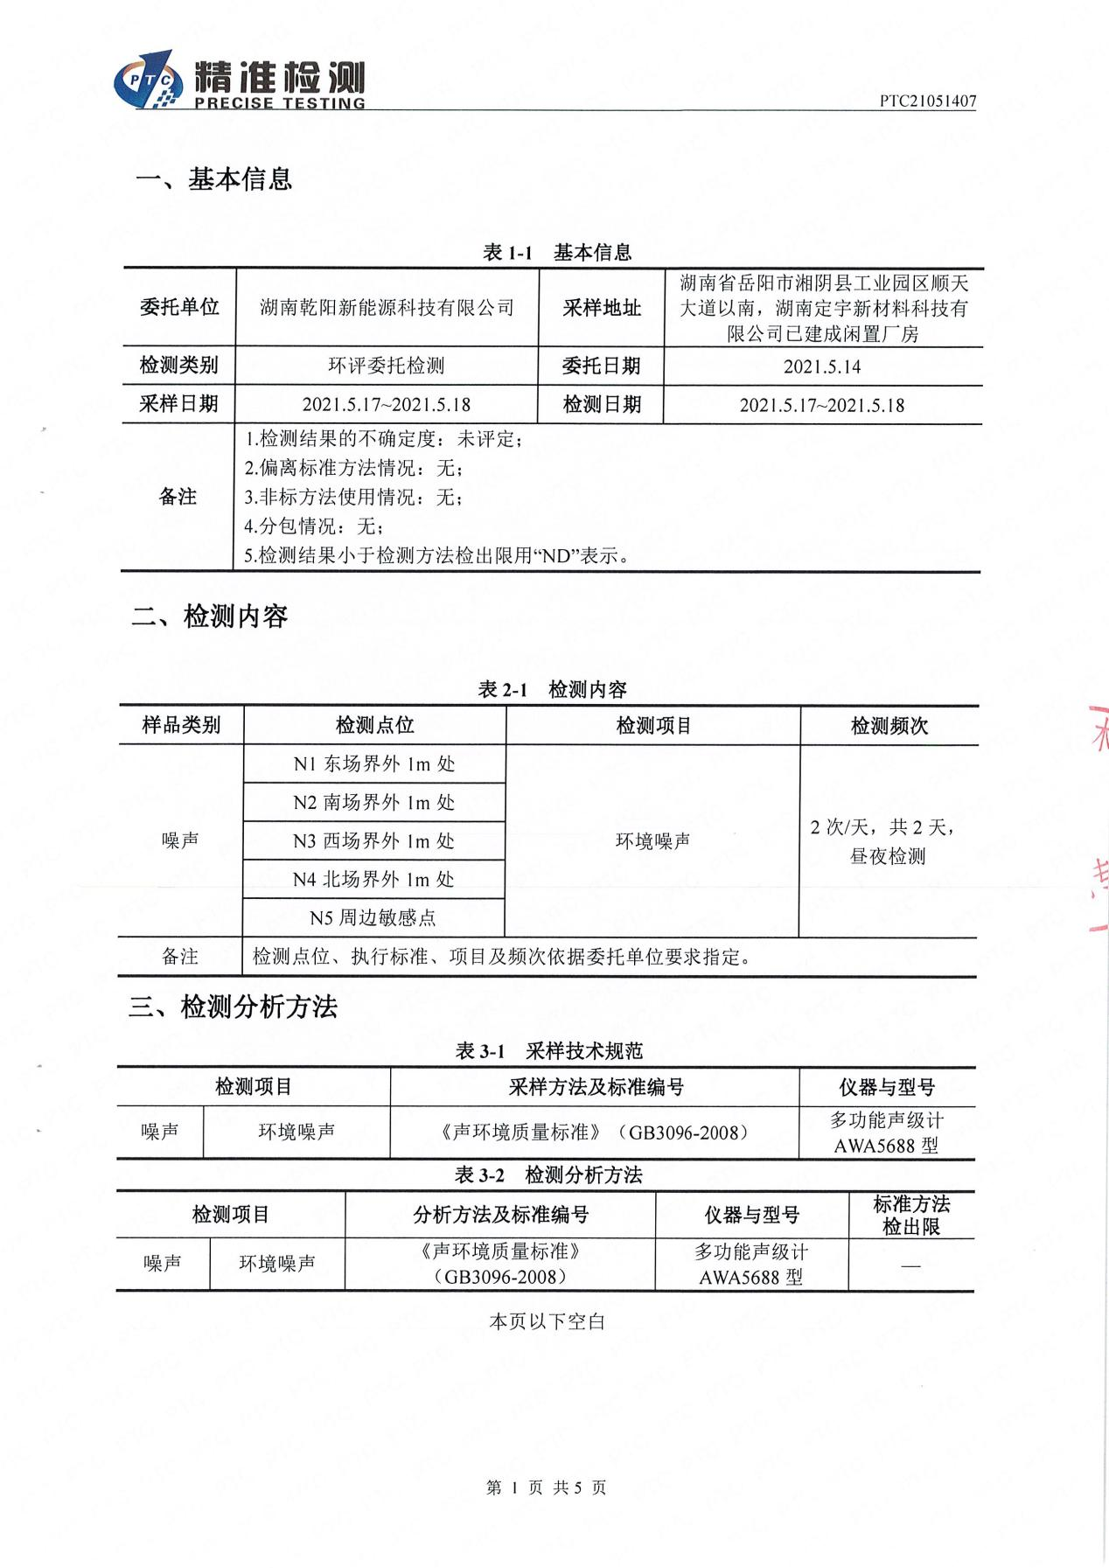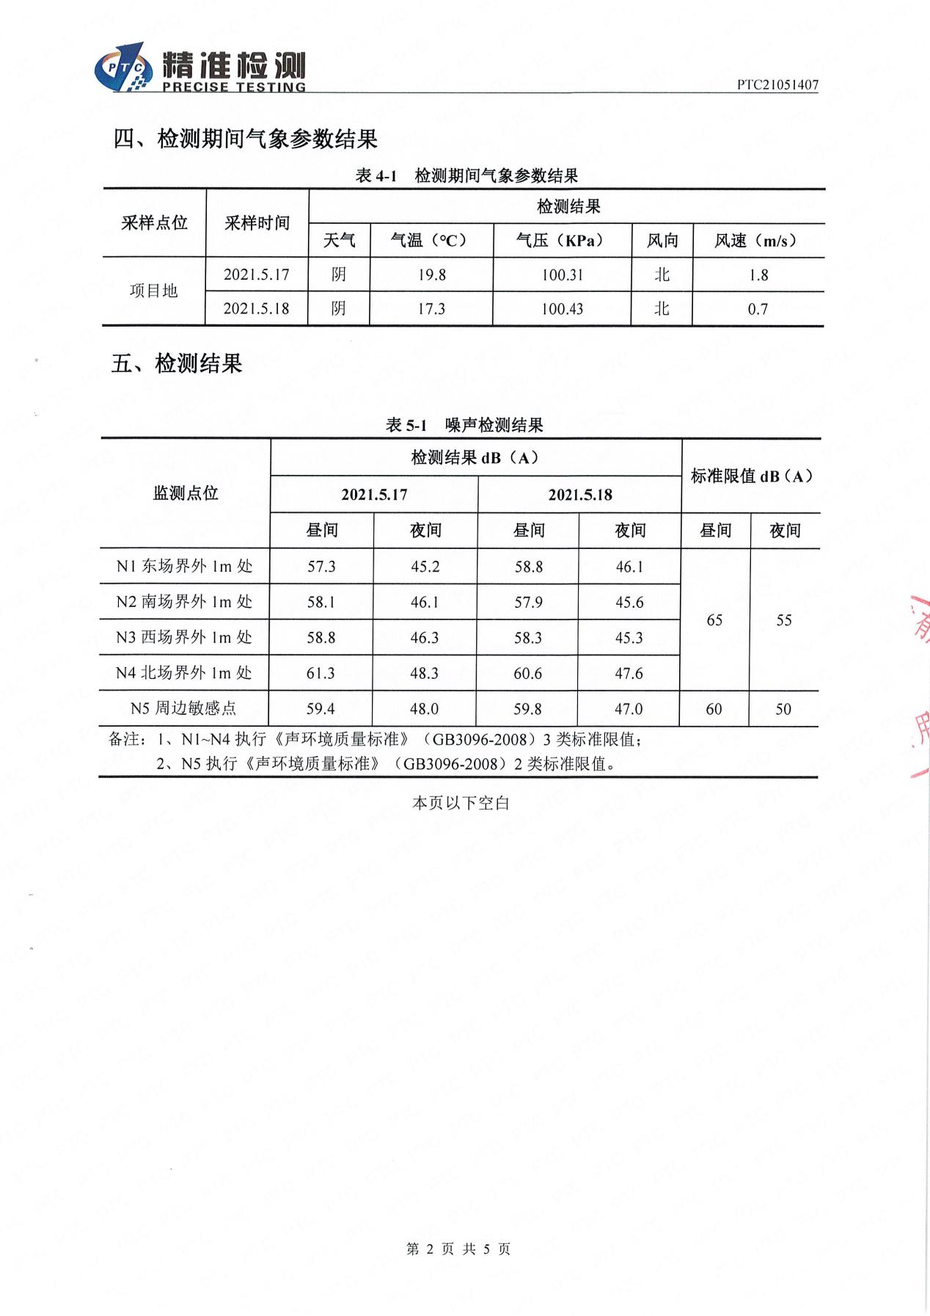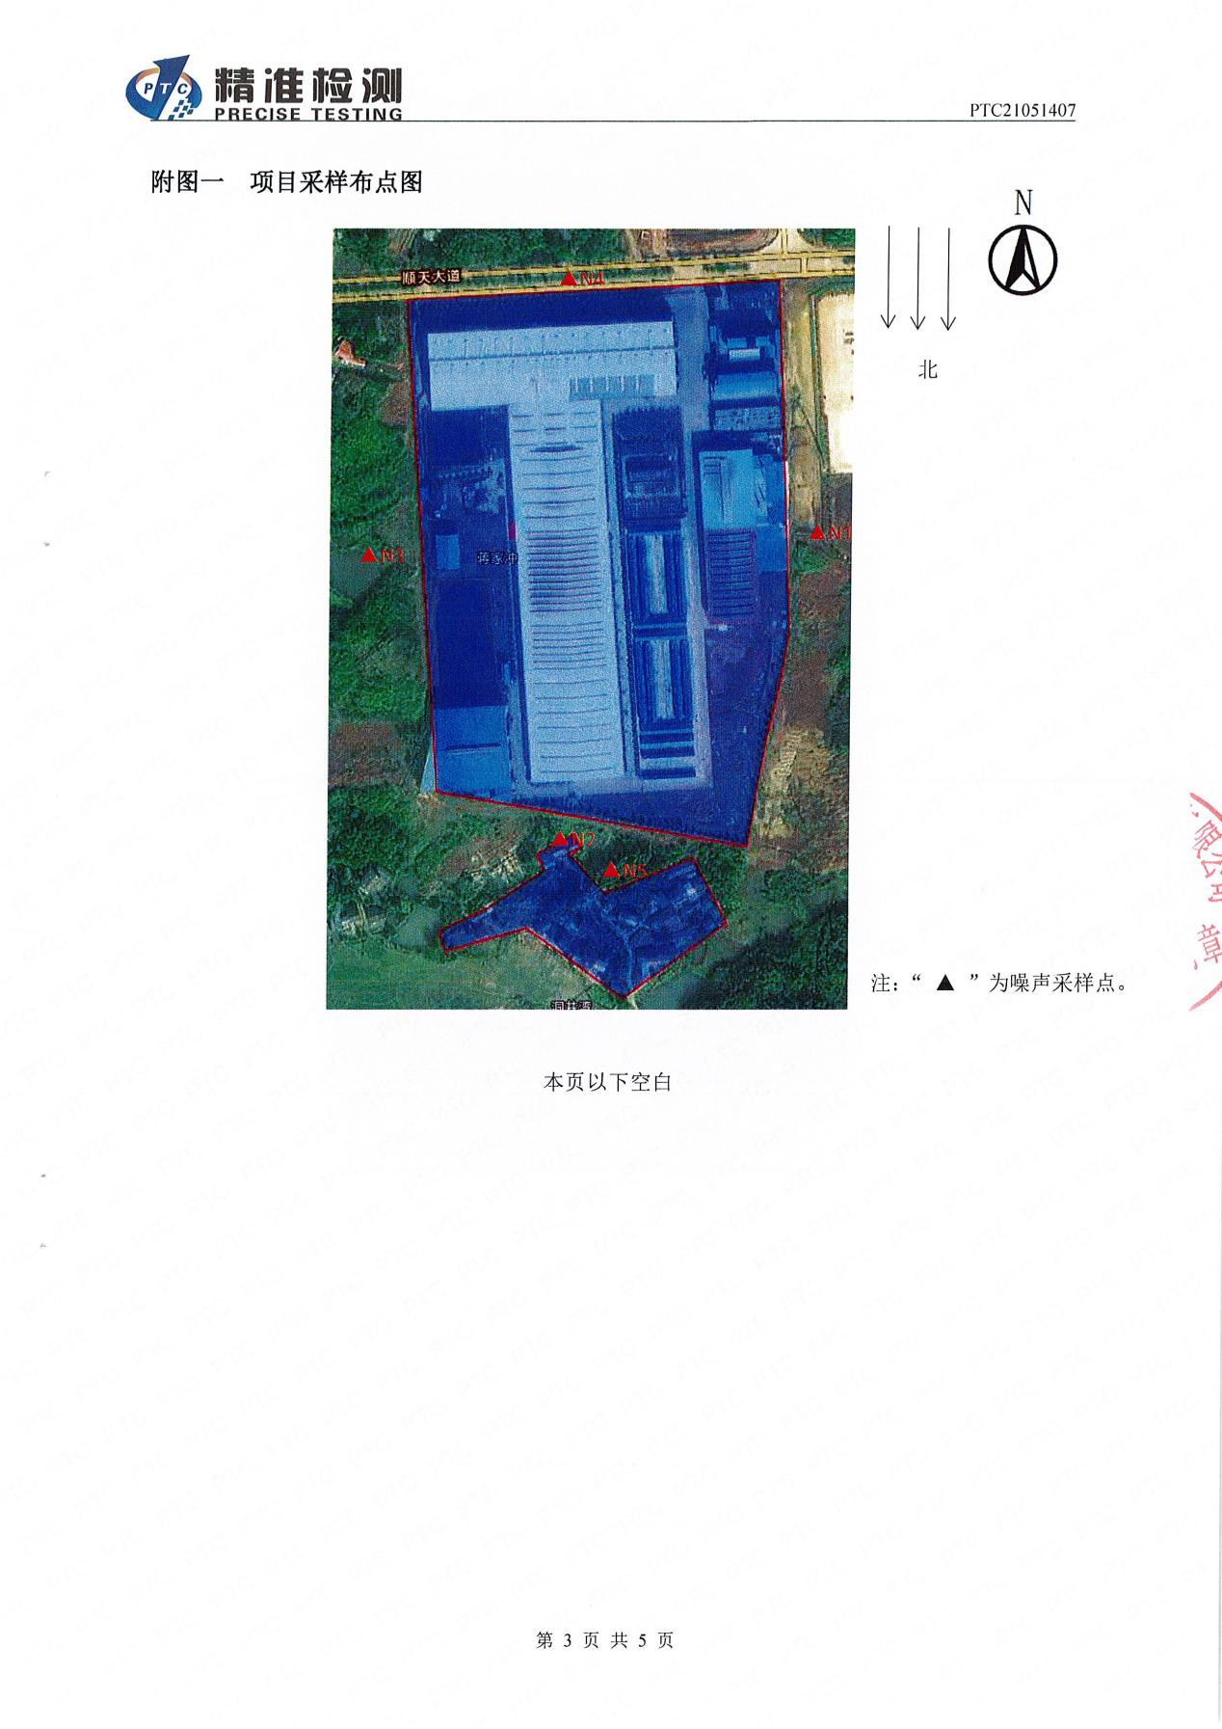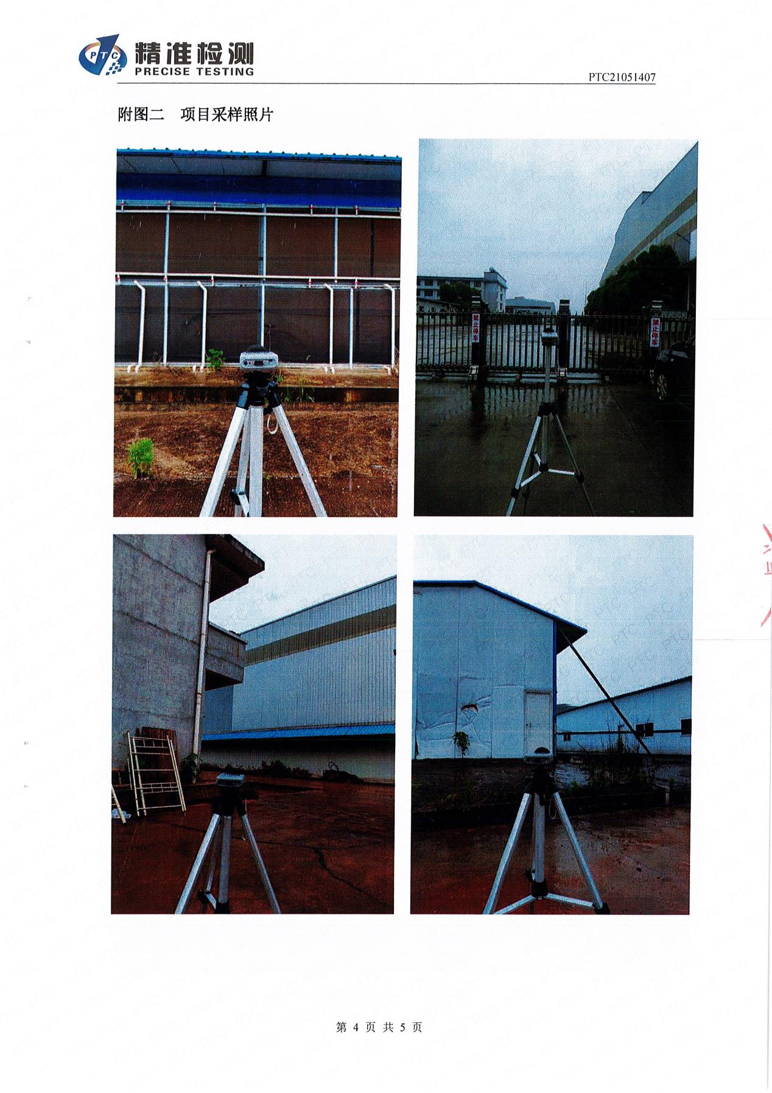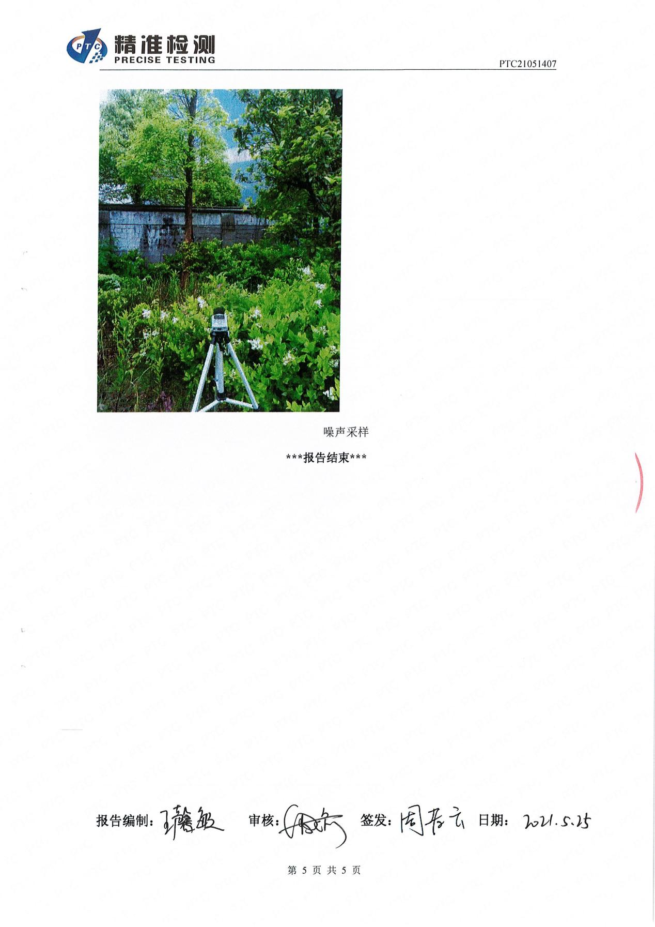
附图一：项目地理位置示意图
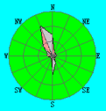
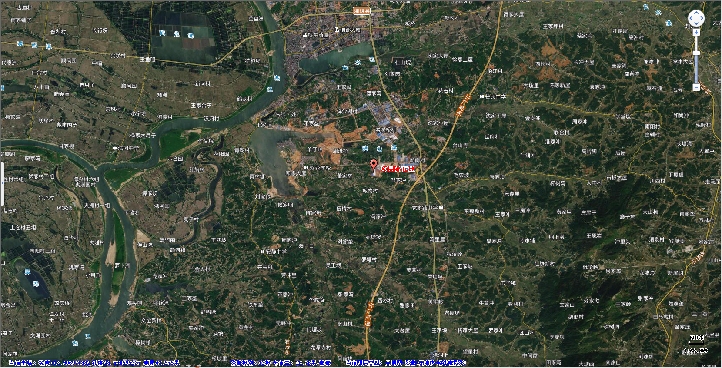

附图二：项目敏感目标示意图
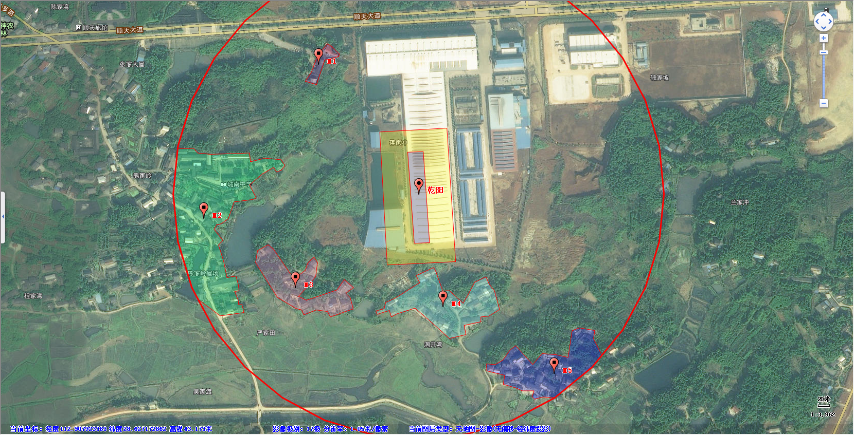
大气环境保护目标范围
声环境保护目标范围

附图三：项目排气筒位置、位置暂存间位置示意图
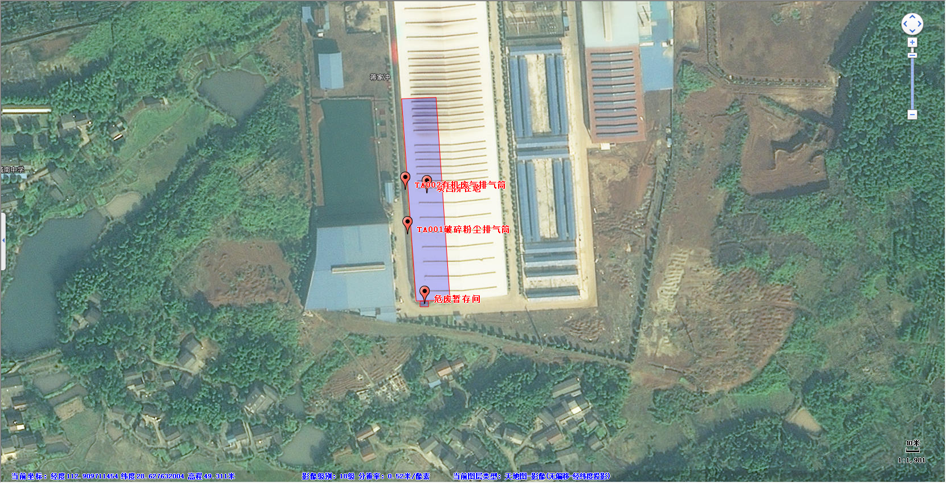
附图四：项目平面布置图
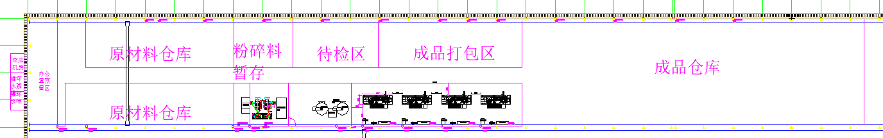
N

附图五：项目监测点位示意图
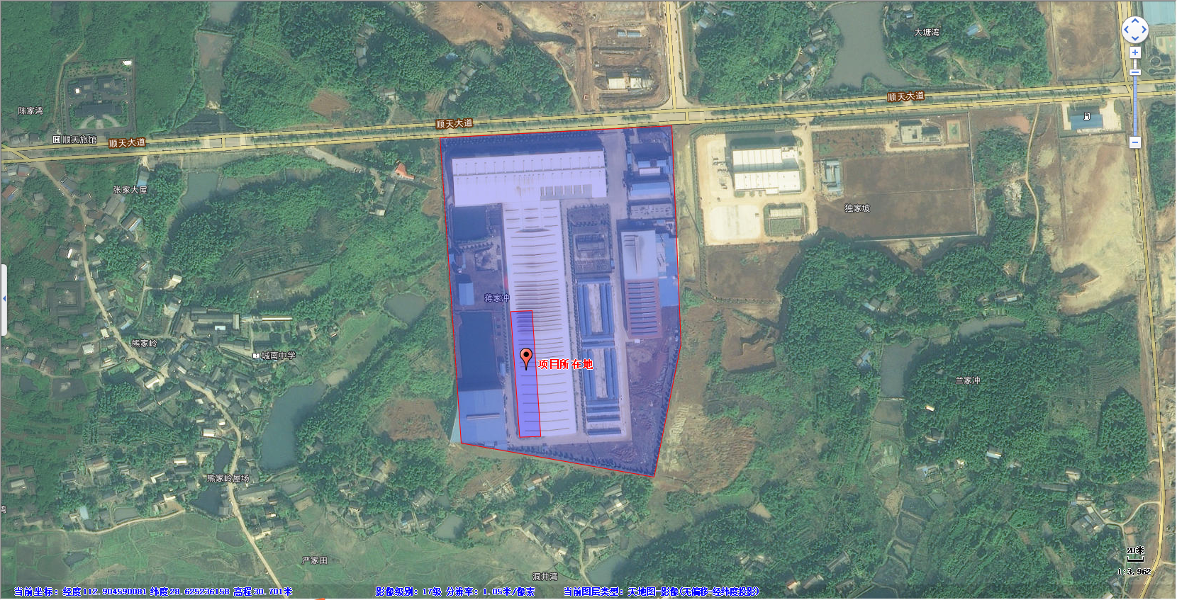
附图六：项目现场照片
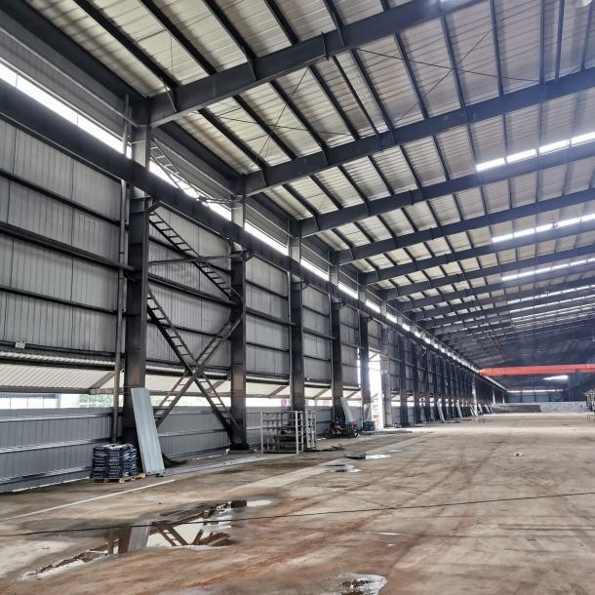 | 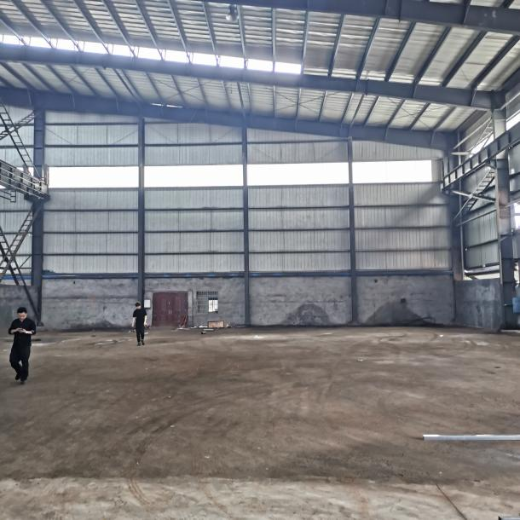
项目闲置厂房 | 项目闲置厂房
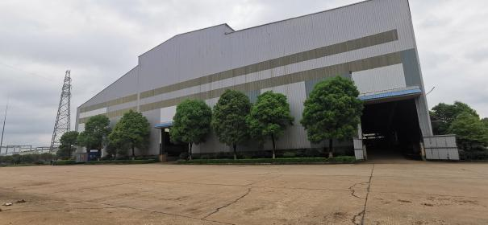 | 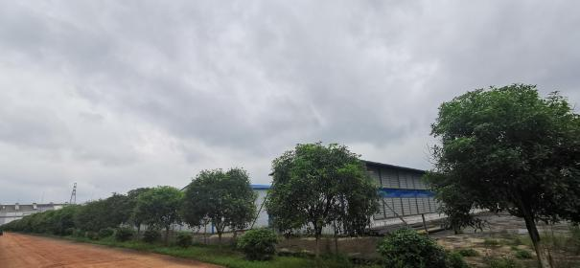
项目北侧厂房 | 项目东侧
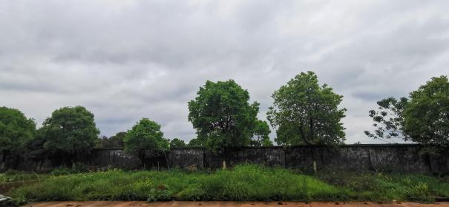 | 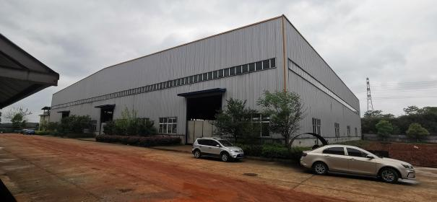
项目南侧 | 项目西侧

专家评审意见
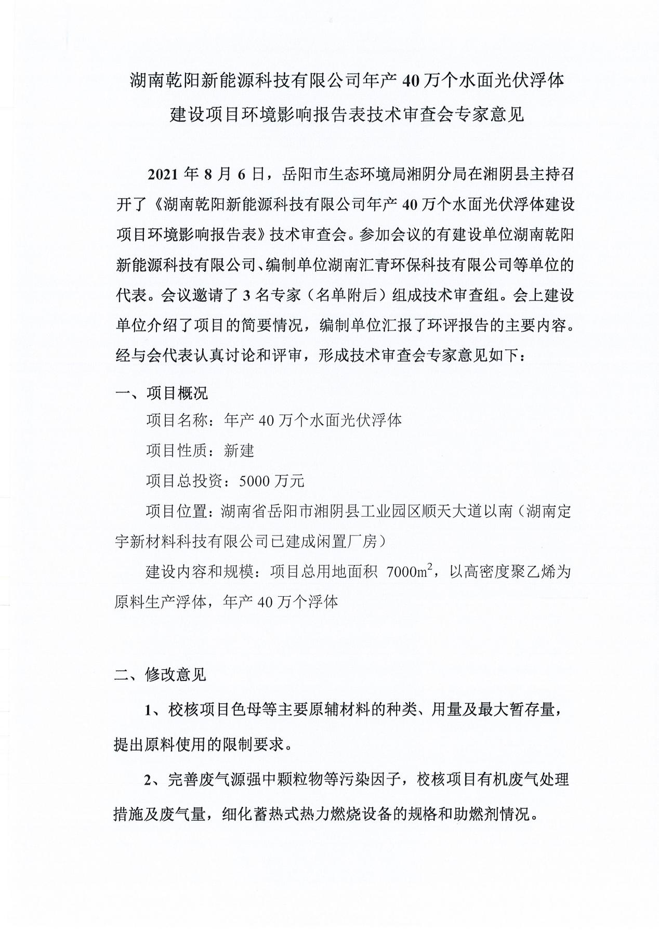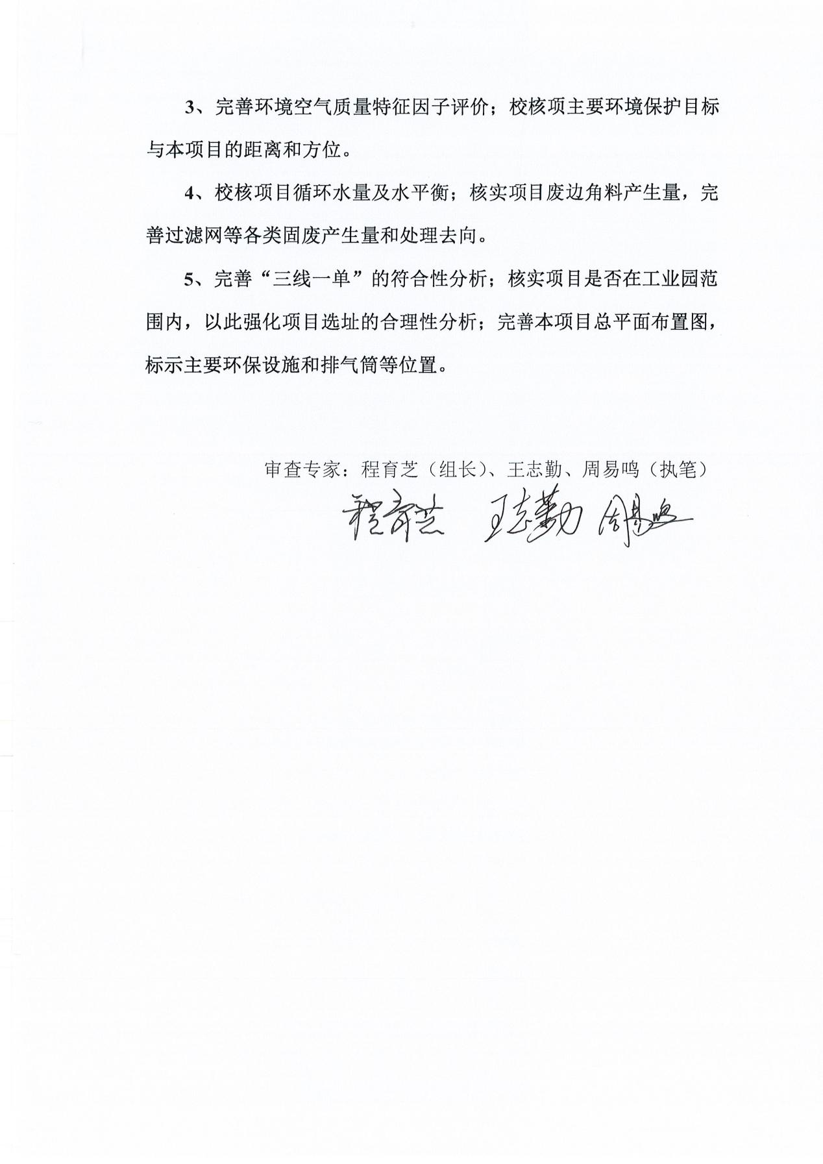
专家签到表
